СТРУКТУРНА ТЕОРІЯ ЦИФРОВИХ АВТОМАТІВ
У порівнянні з абстрактною теорією автоматів у структурній теорії здійснюються подальші кроки в напрямку врахування більшого числа властивостей реально існуючих дискретних автоматів. Головна відмінна риса структурної теорії автоматів полягає в тому, що, на відміну від абстрактної теорії, вона враховує структуру вхідних і вихідних сигналів автомата, а також його внутрішню структуру на рівні так званих структурних схем. Основною задачею структурної теорії є вивчення композиції автоматів, тобто методів побудови складних автоматів з автоматів, що являються відносно більш простими.
Варто підкреслити, що структурна теорія на ставить своєю задачею відбити усі властивості реально існуючих автоматів. У ній, наприклад, зовсім не враховуються перехідні процеси в автоматах, питання надійності роботи автоматів, фізичні властивості сигналів і багато чого іншого. У цьому розумінні структурна теорія автоматів також залишається в значній мірі абстрактною, хоча вона і відрізняється значно меншим ступенем абстракції, ніж, власне, абстрактна теорія автоматів. Таким чином, структурна і абстрактна теорії автоматів є двома різними ступенями загальної теорії автоматів.
Однак, при синтезі реальних автоматів багато питань простіше й ефективніше вирішуються на рівні абстрактної теорії. До числа таких питань відносяться, насамперед, дослідження відображень, що породжуються абстрактними автоматами (АА), визначення необхідного об’єму пам'яті автомата, переходів у пам'яті, а також питання, що відносяться до мінімізації числа станів автомата. У той же час, існує ряд питань – таких, наприклад, як питання композиції автоматів, - сама постановка яких виводить за рамки абстрактної теорії автоматів. Таким чином, абстрактна теорія автоматів і структурна теорія автоматів взаємно доповнюють одна одну і мають власні природні області застосування.
Більш точно основна задача структурної теорії автоматів може бути сформульована в такий спосіб:
Нехай нам задана деяка скінченна множина автоматів у одному і тому самому структурному алфавіті Х (надалі будемо припускати, що Х = {0, 1}). Назвемо ці автомати елементарними і, припустимо, що кожен з елементарних автоматів існує в нашому розпорядженні в необмеженому числі екземплярів. Нехай також заданий довільний скінченний абстрактний автомат А у тому ж самому структурному алфавіті Х. Необхідно знайти алгоритм, що дозволяє по заданому абстрактному автомату А будувати деяку композицію елементарних автоматів так, щоб отриманий у результаті композиції структурний автомат був еквівалентний абстрактному автомату (тобто породжував те ж саме відображення, що і абстрактний автомат А).
Система елементарних автоматів називається структурно повною, якщо за допомогою автоматів цієї системи можна побудувати структурний автомат, еквівалентний будь-якому наперед заданому абстрактному автомату A.
Відзначимо, що далеко не для кожної структурно повної системи елементарних автоматів основна задача структурної теорії автоматів має «ефективне» рішення. Більш точно: в загальному випадку не існує алгоритму, істотно більш простого, ніж метод перебору всіх варіантів, що вирішує цю задачу. Тобто, не для всякої структурно повної системи елементарних автоматів існує ефективний алгоритм, який дозволяє для будь-якого наперед заданого абстрактного автомату побудувати еквівалентний йому структурний автомат. Однак, якщо елементарні автомати структурно повної системи вибрати деяким спеціальним чином, то такі «ефективні» алгоритми існують.
В подальшому будемо розглядати один із можливих таких алгоритмів - канонічний метод структурного синтезу автоматів з пам’яттю, який оперує з елементами автоматами (із специфічними властивостями) двох класів:
1) логічними елементами - автоматами без пам’яті, або, як їх іще називають, автоматами з одним внутрішнім станом;
2) запам’ятовуючими елементами - автоматами з пам’яттю, або, ще говорять, автоматами, що мають більше одного внутрішнього стану.
Говорять, що автомат з пам’яттю володіє повною системою переходів, якщо рівняння в=δ(a,x) (де а, в – деякі стани, x – вхідний сигнал, δ – функція переходів) має рішення відносно х для будь-якої пари станів (а, в).
Говорять, що автомат за пам’яттю володіє повною системою виходів, якщо для будь-якого у має рішення відносно х рівняння у=l(a,x).
Теорема В.М. Глушкова про структурну повноту:
система елементарних автоматів, що включає в себе деяку функціонально повну систему логічних елементів і автомат Мура з нетривіальною пам’яттю (з кількістю внутрішніх станів більше, ніж один), що володіє повною системою переходів та виходів, являється структурно повною. Більше того, у цьому випадку існує алгоритм – канонічний метод структурного синтезу автоматів з пам’яттю, який дає рішення основні задачі структурної теорії автоматів (і, по суті, дозволяє звести задачу структурного синтезу довільних скінченних автоматів з пам’яттю до задачі структурного синтезу комбінаційних схем).
[без доведення]

Тема (лабораторна робота №1): ПРОЕКТУВАННЯ КОМБІНАЦІЙНИХ СХЕМ НА МІКРОСХЕМАХ РІЗНОГО СТУПЕНЮ ІНТЕГРАЦІЇ
Надалі під логічним елементом (ЛЕ) будемо розуміти електронну схему, що реалізує певну булеву функцію від n змінних (див., наприклад, додаток 1 цих методичних вказівок). Слово “реалізує” означає, що при подачі на вхід ЛЕ деякого двійкового кортежу (тобто електричних сигналів, що кодують 0 і 1) довжини n, на виході ЛЕ ми отримаємо значення, що співпадає із значенням, яке приймає задана булева функція на цьому ж кортежі у її таблиці істинності. У результаті композиції ЛЕ утворюються комбінаційні схеми (КС), взагалі говорячи, з п входами і т виходами. Характеристична властивість КС: сукупність вихідних сигналів КС у даний момент часу цілком визначається сукупністю вхідних сигналів, що діють у даний момент часу, і не залежить від вхідних сигналів, що діяли у попередні моменти часу. Говорять, що така схема має один стан. Отже, поводження комбінаційної схеми може бути описано системою булевих функцій. Розрізняють задачі аналізу і синтезу КС.
Задача аналізу КС зводиться до знаходження по заданій КС булевої функції чи системи булевих функцій, що відбивають логіку її роботи.
Задача синтезу КС є оберненою до задачі аналізу і формулюється (при т=1, тобто для КС з одним виходом) наступним чином. Задана булева функція і задана система логічних елементів; необхідно побудувати КС, що реалізує задану булеву функцію на заданих логічних елементах.
Процес синтезу КС можна умовно розбити на три етапи.
На першому етапі за таблицею істинності заданої булевої функції знаходять мінімальну диз'юнктивну нормальну форму (МДНФ) цієї функції та її заперечення.
Зазначимо, якщо булева функція, що описує роботу КС, є частковою (визначеною не на всіх 2^{n} наборах), то попередньо роблять оптимальне її довизначення (тобто таке, при якому функція буде мати більш просту МДНФ).
На цьому перший етап закінчується.
На другому етапі функцію записують у так званій операторній формі, тобто у вигляді суперпозиції операторів логічних елементів. Оператором логічного елемента називають функцію, що реалізується цим елементом. Якщо число входів в операторах досить велике, то отримання операторного запису функції зводиться до її представлення в одній зі стандартних канонічних нормальних форм. Таких форм вісім. Продемонструємо процес їх побудови.
Нехай булева функція задана діаграмою Вейча (рис. 1.1):
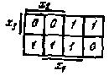
Рисунок 1.1

Легко бачити, що МДНФ даної булевої функції і її заперечення мають, відповідно, наступний вигляд:
f(x₃, x₂, x₁) = і 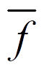(x₃, x₂, x₁) = ,
Позначати нормальні форми будемо шляхом указівки внутрішньої і зовнішньої функції розкладання. Так, у ДНФ внутрішньою функцією є функція І, а зовнішньої - АБО, тобто ДНФ є формою типу І/АБО.
Узявши подвійне заперечення МДНФ функції і застосувавши кілька разів правило де Моргана, послідовно отримаємо наступні нормальні форми:
f(x₃, x₂, x₁) = = | форма І/АБО
== = | І-НІ/І-НІ
= = | АБО/І-НІ
= | АБО-НІ/АБО

Поставимо над МДНФ заперечення заданої функції
(x₃, x₂, x₁) = ,
ще одне заперечення (тим самим ми знаходимо ще одне аналітичне представлення для функції f(x₃, x₂, x₁)) і знайдемо ще чотири нормальні форми:
f(x₃, x₂, x₁) = = | форма І/АБО-НІ
= = | форма І-НІ/І
= = | форма АБО/І
= | АБО-НІ/АБО-НІ

Нормальні форми дозволяють отримати КС з двома рівнями (каскадами) ЛЕ, якщо елементи мають необхідне число входів.
Якщо ж число входів р елементів менше, ніж потрібно для реалізації отриманої нормальної форми, то змінні поєднують у групи, що містять не більше р елементів, використовуючи співвідношення виду:
x₁x₂…x_{m} = (x₁…x_{q})…(x_{s}…x_{m}) - асоциативність кон’юнкції.
x₁ v x₂ v…v x_{m} = (x₁v…v x_{q}) v…v (x_{s}v…v x_{m}) - асоциативність диз’юнкції.
- правило подвійного заперечення.
- правило подвійного заперечення.
Число груп змінних також не повинне перевищувати р. У протилежному випадку зазначені перетворення виконують стосовно груп змінних. Такі перетворення дозволяють представити задану функцію в операторній формі з урахуванням числа входів елементів. Отримана в цьому випадку форма не буде нормальною, тому що за рахунок додаткового каскадування елементів комбінаційна схема буде містити більш двох рівнів.
На заключному, третьому, етапі по операторним представленням булевих функцій будується комбінаційна схема (КС). Задана система ЛЕ дозволяє реалізувати одне чи більше операторних представлень функції. Наприклад, при наявності елементів І, АБО і І-НІ можна використовувати в якості вихідної одну з п'яти нормальних форм (І/АБО, І-НІ/І-НІ, АБО/І-НІ, І-НІ/І, АБО/І) для отримання відповідних операторних представлень з урахуванням числа входів елементів. Для вибору однієї схеми з декількох можливих необхідно порівнювати їх по заданих параметрах. Найбільш часто такими параметрами є складність і швидкодія КС.
Існують кілька способів оцінки складності:
складність по Квайну (К), обумовлена як сумарне число входів усіх логічних елементів;
складність у числі логічних елементів М;
складність у числі умовних корпусів мікросхем: 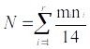 ,
де r — число типів мікросхем; m_{i} — кількість мікросхем i-го типу; n_{i} — число виводів (входів і виходів) мікросхеми i-го типу. У якості умовного використовується корпус мікросхеми на 14 виводів.
Параметри К и М доцільно використовувати при проектуванні інтегральних схем, тому що їхня вартість залежить від площі кристала, яка пропорційна числу логічних елементів і числу їхніх виводів. Оцінка N зручна при порівнянні складності пристроїв, побудованих на мікросхемах.
Швидкодія КС залежить від часових параметрів логічних елементів t⁰¹ і t¹⁰, що характеризують затримку сигналів елементом (час переходу вихідного сигналу від одного логічного рівня до іншого (час переходу з 0 в 1 або ж, навпаки, – з 1 в 0)). На практиці використовують, зазвичай, усереднене значення часу затримки t = (t⁰¹ + t¹⁰)/2 або ж максимальне t* = max (t⁰¹, t¹⁰).
Наприклад, для КС на однотипних елементах середній час затримки сигналів визначається як T = Lt, де L — рівень схеми, що дорівнює числу елементів, що входять у максимальний по довжині ланцюжок елементів. Якщо використовуються елементи з різною затримкою, то в схемі визначається шлях, що вимагає максимального часу поширення сигналів.
КС вибирається з декількох можливих, що краще інших задовольняє заданим параметрам.
Проектування КС з багатьма виходами відрізняється тим, що система булевих функцій піддається спільній мінімізації (див., наприклад, додаток 1 цих методичних вказівок), а потім перетворюється до операторного представлення таким чином, щоб число використаних логічних елементів було мінімальним.
При реалізації булевих функцій у ряді випадків можна зменшити кількість корпусів мікросхем, використовуючи мікросхеми середнього ступеня інтеграції, наприклад, дешифратори і мультиплексори.
Оскільки дешифратор на п входів реалізує всі конституенти одиниці (див., наприклад, додаток 1 цих методичних вказівок), то для реалізації булевої функції від п змінних досить за допомогою АБО-елемента отримати диз'юнкцію конституент одиниці тих наборів, на яких функція приймає одиничні значення. Якщо дешифратор має інверсні виходи, то, відповідно до правила де Моргана, замість АБО-елемента варто використовувати елемент І-НІ.
Наприклад, функцію (зазначимо, якщо зафіксувати змінні і їх порядок у булевій функції певним чином, то тоді, зокрема, 5₁₀ = 101₂ = х₃`х₂х₁, тобто запис 3Ú5Ú7 – це закодована ДДНФ заданої булевої функції), представлену в ДДНФ, можна реалізувати за допомогою тривходового дешифратора з прямими (рис. 1.2, а) або інверсними (рис. 1.2, б) виходами.
Якщо з кожної констітуенти можна винести за дужки змінну, то при наявності в дешифратора (стробуючого) входу Е знадобиться дешифратор з меншим числом інформаційних входів. Представивши останню з розглянутих функцій у вигляді , можна реалізувати її з використанням двовходового дешифратора (рис. 1.2, в).

Рисунок 1.2

Дешифратори найбільш доцільно використовувати при реалізації систем булевих функцій. У цьому випадку для побудови схем потрібен один дешифратор і стільки логічних елементів АБО, скільки функцій містить система.
Мультиплексор з N інформаційними входами і k = log₂N керуючими входами дозволяє виключити k з п змінних булевої функції, представивши її через залишкові функції (див., наприклад, додаток 1 цих методичних вказівок), кожна з яких залежить не більш ніж від n-k змінних.
Так, після двократного застосування леми про розкладання булевої функції по змінній, функція y = f(x_{n}, …, x₁) може бути представлена у формі
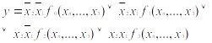
де f₀, f₁, f₂, f₃ — залишкові функції від n–2 змінних. Схема, що відповідає такому представленню функції, показана на рис. 1.3.
Залишкові функції можуть бути реалізовані будь-яким способом. Зокрема, кожна з них може бути представлена через свої залишкові функції з використанням мультиплексорів. У кожному конкретному випадку необхідно оцінювати складність схем при тому чи іншому способі реалізації функції. Помітимо, що складність схем залежить від того, які змінні виключаються. Для отримання найбільш простої схеми може знадобитися перебір усіх комбінацій виключення змінних.
При реалізації функції від чотирьох змінних з використанням мультиплексора, що має два керуючих входи (рис. 1.4), можна виключити шість різних пар змінних (x₄x₃, x₄x₂, x₄x₁, x₃x₂, x₃x₁, x₂x₁,). При виключенні кожної пари змінних діаграму Вейча заданої функції можна розглядати як чотири самостійні діаграми для залишкових функцій f₀, f₁, f₂, f₃.
На рис. 1.5 показані всі шість варіантів визначення залишкових функцій. Виключені змінні зазначені біля діаграм для кожного варіанта. Схеми на елементах І-НІ, що відповідають кожному варіанту, представлені на рис. 1.6. Найбільш проста реалізація заданої функції за допомогою мультиплексора є при виключенні змінних х₁ і х₂ (рис. 1.7).
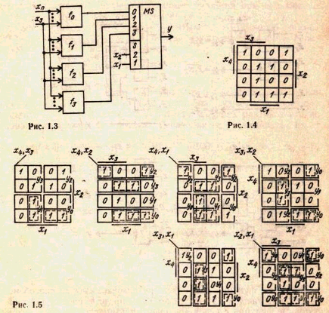

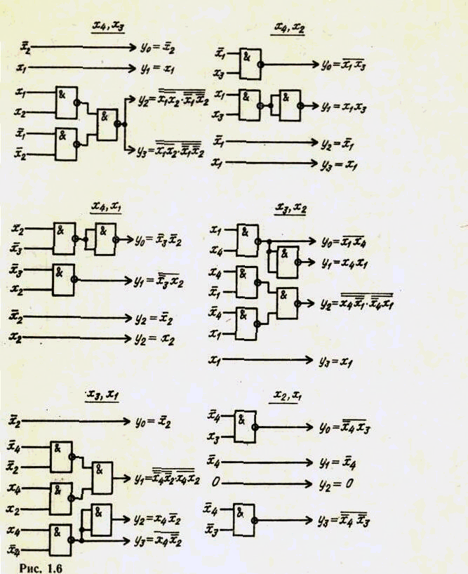

ІНДИВІДУАЛЬНІ ЗАВДАННЯ
1. Визначити свій варіант булевої функції. Для цього необхідно порядковий номер студента (магістранта) в групі перевести в двійкову систему числення і записати сім його молодших розрядів у вигляді слова a₇a₆a₅a₄a₃a₂a₁, доповнюючи, у разі потреби, це слово зліва нулями. Визначивши значення a_{i} підставити їх у табл. 1.1.

Таблиця 1.1
x₄ | x₃ | x₂ | x₁ | y
0 | 0 | 0 | 0 | 0
0 | 0 | 0 | 1 | a₁
0 | 0 | 1 | 0 | a₂
0 | 0 | 1 | 1 | 1
0 | 1 | 0 | 0 | a₃
0 | 1 | 0 | 1 | 1
0 | 1 | 1 | 0 | 0
0 | 1 | 1 | 1 | 0
1 | 0 | 0 | 0 | а₄
1 | 0 | 0 | 1 | а₅
1 | 0 | 1 | 0 | 1
1 | 0 | 1 | 1 | 0
1 | 1 | 0 | 0 | 0
1 | 1 | 0 | 1 | 1
1 | 1 | 1 | 0 | а₆
1 | 1 | 1 | 1 | а₇

Наприклад, якщо номер варіанта 19 (0010011), то у таблицю необхідно підставити
a₇ =0, a₆ =0, a₅ =1, a₄ =0, a₃ =0, a₂ =1, a₁ =1.

2. Для заданої функції і для її заперечення знайти МДНФ. Представити функцію у всіх восьми нормальних формах (див. приклад далі).
3. Отримати операторні представлення функції, що можуть бути реалізовані на елементах, заданих у табл. 1.2. Наприклад, для а₃а₂а₁=000 будуються два операторні представлення функції, що можуть бути реалізовані на елементах: 1) 3І-НІ, 3І, 2) 2АБО-НІ.
4. Визначити операторну форму (із отриманих), що забезпечує отримання комбінаційної схеми з максимальною швидкодією і мінімальними затратами обладнання, тобто схему з кращим параметром T і схему з мінімальним значенням N. Усі мікросхеми в табл. 1.2 мають по 14 виводів.

Таблиця 1.2
а₃ | а₂ | а₁ | Тип елементів | Число елементів у корпусі мікросхеми | Час затримки сигналів
0 | 0 | 0 | 3І-НІ / 3І, 2АБО-НІ | 3 / 3, 4 | 20 / 24, 20
0 | 0 | 1 | 4І-НІ / 2АБО, 2АБО-НІ | 2 / 4, 4 | 20 / 22, 20
0 | 1 | 0 | 4І / 2АБО, 2АБО-НІ | 2 / 4, 4 | 24 / 22, 20
0 | 1 | 1 | 3І / 2АБО, 2І-НІ | 3 / 4, 4 | 24 / 22, 20
1 | 0 | 0 | 2АБО-НІ / 4І, 2І-НІ | 4 / 2, 4 | 22 / 24, 20
1 | 0 | 1 | 2І-НІ / 2АБО, 2АБО-НІ | 4 / 4, 4 | 22 / 20, 20
1 | 1 | 0 | 2АБО-НІ / 3І, 2І-НІ | 4 / 3, 4 | 20 / 24, 20
1 | 1 | 1 | 2І-НІ, 2АБО-НІ | 4 , 4 | 20, 20

5. На елементах ЗІ-НІ (параметри зазначені в табл. 1.2) побудувати перетворювач кодів відповідно до табл. 1.3. У процесі проектування використовувати методи спільної (сумісної) мінімізації системи булевих функцій. Для отриманої схеми визначити L, Т и N.
6. Побудувати схему для реалізації функції, заданої табл. 1.1, якщо крім елементів з табл. 1.2 можна використовувати мультиплексори з двома керуючими входами. Два мультиплексора розміщаються в одному корпусі мікросхеми на 16 виводів. Порівняти по складності отриману схему зі схемою, побудованою без використання мультиплексорів.
7. Побудувати перетворювач кодів по табл. 1.3 з використанням елементів ЗІ-НІ і чотиривходового дешифратора з інверсними виходами. Дешифратор розміщений у корпусі з 24 виводами. Порівняти значення N для схеми з дешифратором і без дешифратора.

Таблиця 1.3

Інформація
на вході |  |  |  | на виході
0 | 0 | 0 | 0 | 0 | 0 | 1 | а₁
0 | 0 | 0 | 1 | 0 | 1 | 0 | 1
0 | 0 | 1 | 0 | 0 | 1 | 0 | 1
0 | 0 | 1 | 1 | 0 | 1 | 1 | 0
0 | 1 | 0 | 0 | 0 | 1 | 1 | а₂
0 | 1 | 0 | 1 | 1 | 0 | 0 | а₃
0 | 1 | 1 | 0 | 1 | 0 | 0 | 1
0 | 1 | 1 | 1 | 1 | 0 | 1 | 0
1 | 0 | 0 | 0 | 1 | 0 | 1 | 1
1 | 0 | 0 | 1 | 1 | 1 | 0 | а₄
1 | 0 | 1 | 0 | 1 | 1 | 0 | 1
1 | 0 | 1 | 1 | 1 | 1 | 1 | а₅
1 | 1 | 0 | 0 | 1 | 1 | 1 | 1
1 | 1 | 0 | 1 | 0 | 0 | 0 | а₆
1 | 1 | 1 | 0 | 0 | 0 | 0 | 1
1 | 1 | 1 | 1 | 0 | 0 | 1 | а₇

Тема (лабораторна робота №2): ПРОЕКТУВАННЯ І ДОСЛІДЖЕННЯ ТРИГЕРІВ

Основні теоретичні положення
У схемах цифрової обчислювальної техніки в якості запам'ятовуючих елементів широко використовуються тригери. Тригер – це пристрій із двома стійкими станами, що містить запам'ятовуючий елемент (ЗЕ) і схему керування (СК), як показано на рис. 1.8,
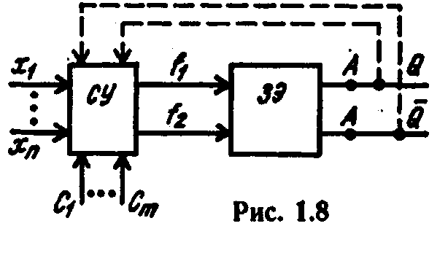
де x₁,…x_{n} - інформаційні входи тригера; С₁,…,С_{т} - тактуючі входи; Q і 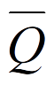 - відповідно прямий і інверсний виходи тригера; f₁ і f₂ - функції збудження ЗЕ.
Тригери класифікуються по ряду ознак. У залежності від наявності тактуючих входів розрізняють синхронні (є тактуючі входи) і асинхронні (немає тактуючих входів) тригери. Найбільше поширення серед синхронних отримали однотактні тригери, що мають тільки один тактуючий вхід.
Функціональна класифікація характеризує стан входів і виходів тригера в момент часу до його переключення (S) і після його переключення (S + 1). При наявності п інформаційних входів можна отримати 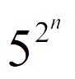 типів тригерів. На практиці ж використовують невелике число типів тригерів. До них можна віднести RS-, JK-, Т- і D-тригери. D-тригер знаходить застосування тільки як синхронний. Інші з зазначених тригерів можуть бути як синхронними, так і асинхронними.
Спосіб функціонування тригерів може бути описаний таблицею переходів. З таблиці переходів асинхронного RS-тригера (табл. 1) випливає, що тригер не змінює свого стану в момент часу S + 1, тобто Q^{S+1}=Q^{S}, якщо в момент S мало місце . При 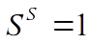 і 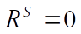 тригер встановлюється в одиничний стан (Q^{S+1}=1), а при комбінації сигналів 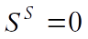 і 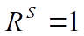 - у нульовий (Q^{S+1}=0). При стан тригера в момент часу S + 1 не визначений (Q^{S+1}=*). Така комбінація сигналів для RS-тригера є забороненою.
Існують різновидності RS-тригерів, для яких комбінація сигналів не є забороненою. R-тригер відрізняється від RS-тригера тим, що при комбінації вхідних сигналів він переходить у нульовий стан (Q^{S+1}=0) (табл. 2). S-тригер (табл. 3) у цьому випадку переходить в одиничний стан (Q^{S+1}=1), а E-тригер (табл. 4) не змінює свого стану (Q^{S+1}=Q^{S}).
Синхронний D-тригер називають тригером затримки (табл. 5). Він здійснює затримку сигналу на один такт (період проходження синхросигналів). Як асинхронний D-тригер не знаходить застосування через відсутність режиму збереження інформації (Q^{S+1}=Q^{S}).
Тригери можуть мати дозвільний вхід V. Наприклад, D-тригер із дозвільним входом називають DV-тригером. При V = 1 він працює як D-тригер, а при V = 0 зберігає свій стан. DV-тригер може бути синхронним і асинхронним.
T-тригер називають також рахунковим тригером. Він здійснює підрахунок одиниць, що надходять на вхід Т, по модулю два, що видно з табл. 6.
Як випливає з таблиці переходів JK-тригера (табл. 7), при комбінаціях вхідних сигналів J = K = 0, J = 0 і K = 1, J = 1 і K = 0 він працює, як RS-тригер (вхід J відповідає входові S, а K - R), а при J = K = 1 змінює свій стан на протилежний, тобто працює як рахунковий тригер.
Таблиця 1 |  |  |  |  |  |  |  |  | Таблиця 2 |  |  |  |  |  |  |  |  | Таблиця 3
R^{S} |  | S^{S} |  | Q^{S+1} |  |  |  |  | R^{S} |  | S^{S} |  |  | Q^{S+1} |  |  |  | R^{S} |  |  | S^{S} |  | Q^{S+1}
0 |  | 0 |  | Q^{S} |  |  |  |  | 0 |  | 0 |  |  | Q^{S} |  |  |  | 0 |  |  | 0 |  | Q^{S}
0 |  | 1 |  | 1 |  |  |  |  | 0 |  | 1 |  |  | 1 |  |  |  | 0 |  |  | 1 |  | 1
1 |  | 0 |  | 0 |  |  |  |  | 1 |  | 0 |  |  | 0 |  |  |  | 1 |  |  | 0 |  | 0
1 |  | 1 |  | * |  |  |  |  | 1 |  | 1 |  |  | 0 |  |  |  | 1 |  |  | 1 |  | 1
Таблиця 4 |  |  |  |  |  | Таблиця 5 |  |  |  |  |  |  | Таблиця 6 |  |  |  |  |  | Таблиця 7
R^{S} | S^{S} |  | Q^{S+1} |  |  | C^{S} |  | D^{S} |  | Q^{S+1} |  |  | T^{S} |  | Q^{S+1} |  |  |  | J^{S} | K^{S} |  | Q^{S+1}
0 | 0 |  | Q^{S} |  |  | 0 |  | 0 |  | Q^{S} |  |  | 0 |  | Q^{S} |  |  |  | 0 | 0 |  | Q^{S}
0 | 1 |  | 1 |  |  | 0 |  | 1 |  | Q^{S} |  |  | 1 |  | 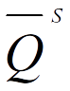 |  |  |  | 0 | 1 |  | 0
1 | 0 |  | 0 |  |  | 1 |  | 0 |  | 0 |  |  |  |  |  |  |  |  | 1 | 0 |  | 1
1 | 1 |  | Q^{S} |  |  | 1 |  | 1 |  | 1 |  |  |  |  |  |  |  |  | 1 | 1 |  | 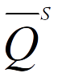

Класифікація тригерів по способу запису інформації характеризує процес переключення тригера. Розрізняють наступні типи тригерів:
- тригери, керовані рівнем сигналів (без внутрішньої затримки);
- тригери, керовані перепадом сигналів (із внутрішньою затримкою).
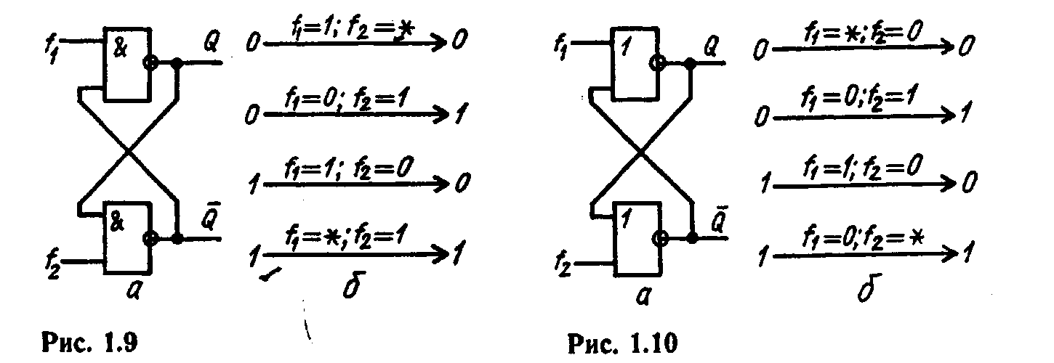
Активним назвемо такий вектор (набір) вхідних сигналів, що може викликати зміна стану тригера. У цьому випадку мають місце співвідношення Q^{S+1}=0, Q^{S+1}=1 і Q^{S+1}=`Q^{S}. Вектор вхідних сигналів, що відповідає режимові збереження інформації (Q^{S+1}=Q^{S}), будемо вважати пасивним. Наприклад, для тригера, що працює відповідно до табл. 5, вектор СD є активним при значеннях 10 і 11, а при 00 і 01 - пасивним. Для T-тригера (табл. 6) значення 1 відповідає активному сигналові Т, а 0 - пасивному. Для правильної роботи тригерів необхідно, як правило, чергувати активні набори сигналів з пасивними.
Тригери, керовані рівнем сигналів, змінюють свій стан безпосередньо після надходження на їхні входи активного вектора вхідних сигналів. У тригерах, керованих перепадом, сигнали на виході змінюються тільки після зняття активного вектора вхідних сигналів.
У синхронних тригерах при зміні вектора вхідних сигналів необхідно забезпечити зміну тільки тактуючого сигналу. Якщо тригер змінює свій стан при переході тактуючого сигналу з 0 у 1, то говорять, що тригер спрацьовує по позитивному перепаді, а при переході з 1 у 0 - по негативному перепаді тактуючого сигналу.
Характерна риса синхронних тригерів, керованих рівнем сигналу С, полягає в тому що при сталому активному рівні сигналу С вони можуть переключатися стільки разів, скільки разів змінюються інформаційні сигнали. У тригерах, керованих перепадом, у цьому випадку вихідні сигнали Q і `Q змінюються тільки після зняття активного рівня тактуючого сигналу. У деяких реальних схемах тригерів із внутрішньою затримкою зміна інформаційних сигналів при сталому рівні тактуючого сигналу може спричинити переключення ряду логічних елементів, однак на виходах тригера сигнали при цьому не змінюють свого значення.

Проектування (синтез) тригерних пристроїв полягає у виборі ЗЕ і синтезі СК в заданому елементному базисі.
У тригерах, керованих рівнем сигналу, використовуються елементарні запам'ятовуючі елементи на вентилях І-НІ (рис. 1.9, а),
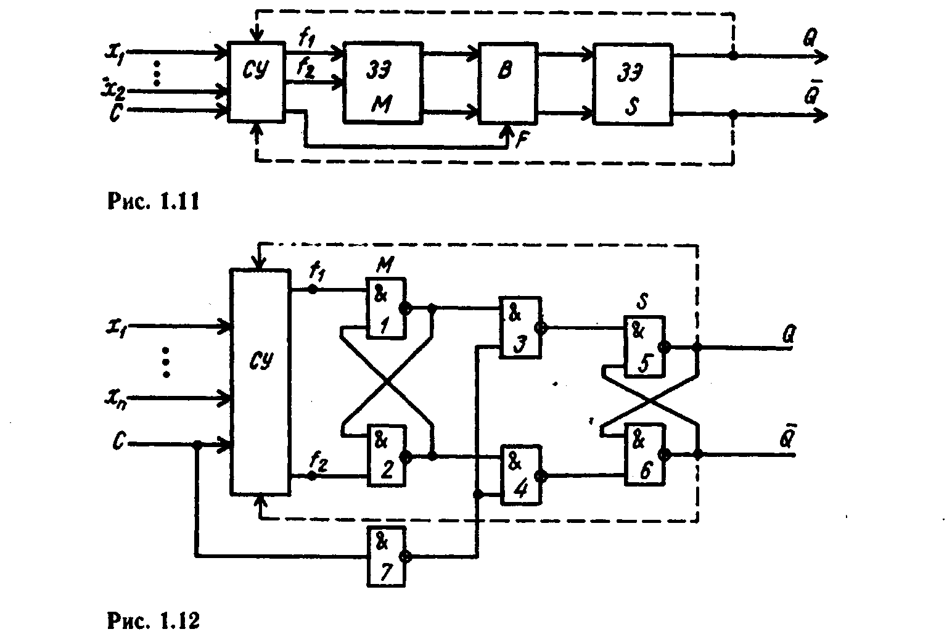
а також АБО-НІ (рис. 1.10,а). Спосіб їхнього переключення описується системами підграфів переходів на рис. 1.9, б і рис. 1.10, б.
Якщо в стовпці Q^{S+1} таблиці переходів проектованого тригера мається значення `Q^{S} (табл. 6 і 7), то Q є аргументом функцій f₁ і f₂. Для забезпечення правильного переключення тригера в точках А (рис. 1.8) у цьому випадку необхідно включити елементи затримки. Аналогічна ситуація виникає в тому випадку, коли аргументами функцій f₁ і f₂ є сигнали Q інших тригерів, що переключаються в процесі роботи одночасно з даним тригером. Наприклад, такими «залежними» є тригери в регістрах, що зсувають, лічильниках і т.д.
Однак при побудові тригерів на потенційних елементах не можуть бути використані елементи затримки, що містять реактивні компоненти, тому що це накладало б обмеження на тривалості вхідних сигналів тригера. У потенційній системі елементів повинна бути забезпечена правильна робота тригера при будь-якій тривалості вхідних сигналів, якщо вона перевищує деяке мінімально припустиме значення. У цьому випадку на елементах І-НІ і АБО-НІ тригери будують по МS-схемі або за схемою трьох елементарних тригерів.
Перший спосіб полягає у використанні двох елементарних ЗE: основного М-тригера і допоміжного S-тригера. Структура однотактного МS-тригера пояснюється рис. 1.11. Запис у М-тригер тактується сигналом С, а в S-тригер - сигналом F. Передача інформації з М-тригера в S-тригер здійснюється через вентилі В. Найбільше поширення отримали МS-тригери з інвертором у ланцюзі С і МS-тригери із забороненими зв'язками. Схеми зазначених тригерів на елементах І-НІ приведені відповідно на рис.1.12 і 1.13, де елементи 1, 2 утворять М-тригер, а елементи 5, 6 — S-тригер. Вентилями 3, 4 у схемі на рис. 1.12 керують сигнали з виходу інвертора 7, а в схемі на рис. 1.13 - сигнали f₁ і f₂. За схемою на рис. 1.13 можуть бути побудовані як синхронні, так і асинхронні тригери. У схемах на рис. 1.12 і 1.13 елементи І-НІ можуть бути замінені на елементи АБО-НІ.
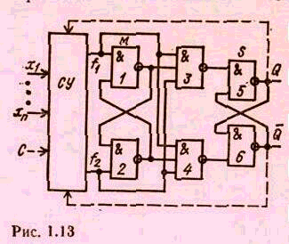
Тригери, виконані по МS-схемі, називають тригерами з потенційним записом інформації. Запис інформації в М-тригери здійснюється так само, як і в елементарні ЗЕ

(рис. 1.9 і 1.10). Перепис інформації з М-тригерів у S-тригери здійснюється при знятті активного вектора вхідних сигналів тригера.
Тригер із внутрішньою затримкою, на елементах І-НІ, виконаний за схемою трьох елементарних тригерів, зображений на рис. 1.14. У даному тригері сигнали, що відповідають новому станові, установлюються при переході тактуючого сигналу з 0 у 1. Спосіб запису інформації в тригерах такого типу називають динамічним. При С = 0 на виходах вентилів 2 і 3 є присутнім одиничний сигнал, тобто тригер на вентилях 5 і 6 не змінює свого стану, а вентилі 1 і 4 виконують функцію інверторів. Переключення тригера здійснюється відповідно до рис. 1.9, б.
Наприклад, якщо f₁ = 0 і f₂ = 1, то при переході сигналу С з 0 у 1 на виході вентиля 2 установлюється нульовий сигнал, що переключає в одиничний стан тригер на вентилях 5, 6 і підтверджує одиничний сигнал на виході вентиля 1. Після цього сигнали f₁ і f₂. можуть змінюватися що не вплине на стан основного тригера (вентилі 5 і 6) доти, поки не здійсниться черговий перехід сигналу С з 0 у 1. Розглянутий тригер можна побудувати на вентилях АБО-НІ. У цьому випадку він змінює свої стани відповідно до рис. 1.10, б.
Для побудови ЗЕ крім вентилів І-НІ і АБО-НІ використовують і інші вентилі. Наприклад, синхронний тригер із внутрішньою затримкою і динамічним записом інформації можна побудувати за схемою на рис. 1.15, де запам'ятовуючий елемент виконаний на вентилях І-АБО-НІ. Такий тригер переключається по негативному перепаді синхросигнала С в відповідності з рис. 1.9, б. Для правильної роботи тригера необхідно, щоб функції f₁ і f₂. зберігали своє значення після негативного перепаду сигналу C не менш 2t (t - час затримки сигналів на вентилі І-АБО-НІ). Якщо ця умова при синтезі СК автоматично не виконується, то в схему вводяться додаткові елементи (інвертори, повторювачі і т.д.) для забезпечення необхідної затримки.
При синтезі СК для будь-якого типу тригера спочатку на підставі скороченої таблиці переходів будується повна таблиця переходів тригера, у якій відбивають значення Q^{S} для кожного вектора вхідних сигналів. Потім отримують вираження для f₁ і f₂. і реалізують ці функції в заданому елементному базисі.

Приклад синтезу тригера
В якості прикладу розглянемо процес проектування синхронного JK-тригера на елементах І-НІ.
Оскільки в табл. 7 присутнє значення `Q^{S}, то тригер повинен мати внутрішню затримку. Вибираємо структуру тригера, представлену на рис. 1.12, як одну з можливих. Порядок переходів тригера М на вентилях І-НІ визначається системою підграфів на рис. 1.9, б.
Для розглянутого тригера отримуємо повну таблицю переходів (табл. 8), побудовану відповідно до табл. 7.
Таблиця 8.
C^{S} | J^{S} | K^{S} | Q^{S} | Q^{S+1} | f₁ | f₂
0 | 0 | 0 | 0 | 0 | 1 | *
0 | 0 | 0 | 1 | 1 | * | 1
0 | 0 | 1 | 0 | 0 | 1 | *
0 | 0 | 1 | 1 | 1 | * | 1
0 | 1 | 0 | 0 | 0 | 1 | *
0 | 1 | 0 | 1 | 1 | * | 1
0 | 1 | 1 | 0 | 0 | 1 | *
0 | 1 | 1 | 1 | 1 | * | 1
1 | 0 | 0 | 0 | 0 | 1 | *
1 | 0 | 0 | 1 | 1 | * | 1
1 | 0 | 1 | 0 | 0 | 1 | *
1 | 0 | 1 | 1 | 0 | 1 | 0
1 | 1 | 0 | 0 | 1 | 0 | 1
1 | 1 | 0 | 1 | 1 | * | 1
1 | 1 | 1 | 0 | 1 | 0 | 1
1 | 1 | 1 | 1 | 0 | 1 | 0

На підставі визначеного вище порядку переходів М-тригера заповнюємо в табл. 8 графи для f₁ і f₂, аналізуючи переходи Q^{S} → Q^{S+1} у кожнім рядку таблиці.
За допомогою діаграм Вейча (рис. 1.16) знаходимо мінімальну диз'юнктивну нормальну форму (МДНФ) функцій f₁ і f₂,(індекси S при цьому опускаємо):
;
.
Приводимо отримані функції до виду, зручному для реалізації на елементах І-НІ:
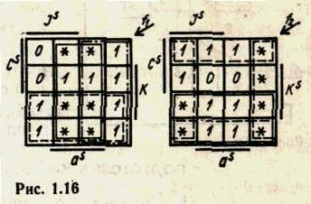
;
.

Отримана схема тригера приведена на рис. 1.17.
Синтез здійснюється аналогічно, якщо в якості вихідної прийняти схему, приведену на рис. 1.15. Тригер у цьому випадку буде мати вигляд, показаний на рис. 1.18. Для правильної роботи схеми необхідно, щоб затримка сигналів на вентилях І-НІ була, принаймні, удвічі більше затримки сигналів на вентилі І-АБО-НІ. Якщо ця умова не виконується, то в крапки А необхідно включити додаткові елементи затримки (наприклад, повторювачі або інвертори).
Якщо в якості базової вибирається схема трьох тригерів (рис. 1.14), то для синтезу СК варто скористатися табл. 9, де відсутнє значення С, тому що відповідний сигнал на СК в тригерах такого типу не надходить. З табл. 9 отримуємо 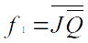 і 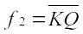. Схема тригера показана на рис. 1.19.
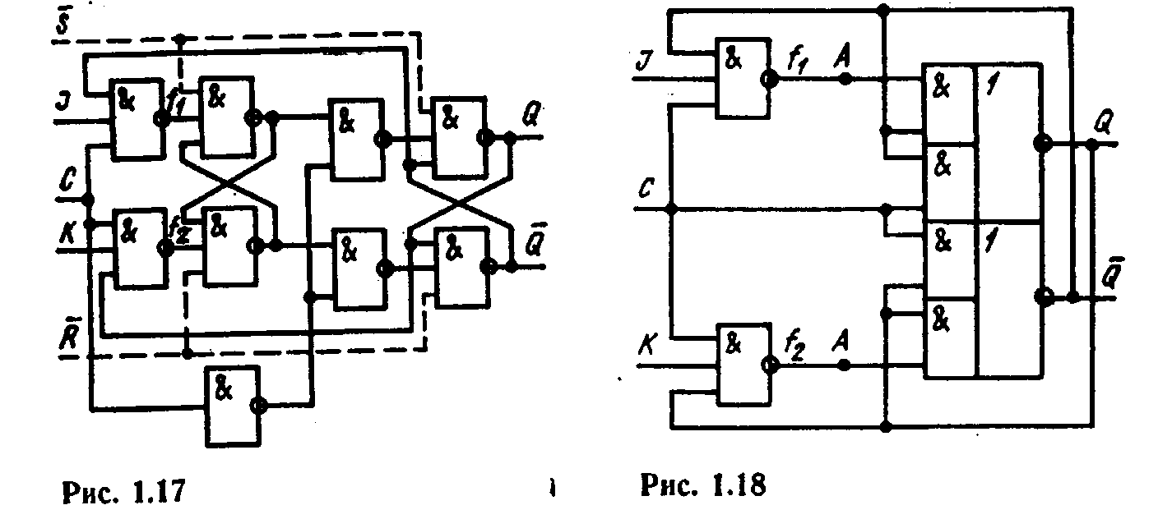

Таблиця 9
J^{S} | K^{S} | Q^{S} | Q^{S+1} | f₁ | f₂
0 | 0 | 0 | 0 | 1 | *
0 | 0 | 1 | 1 | * | 1
0 | 1 | 0 | 0 | 1 | *
0 | 1 | 1 | 0 | 1 | 0
1 | 0 | 0 | 1 | 0 | 1
1 | 0 | 1 | 1 | * | 1
1 | 1 | 0 | 1 | 0 | 1
1 | 1 | 1 | 0 | 1 | 0

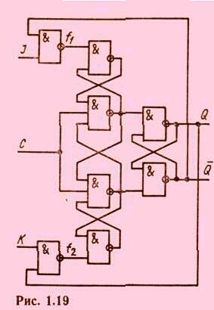
Синхронні тригери можуть мати асинхронні входи попередньої установки тригера в 0 (вхід R) і в 1 (вхід S). Сигнали, що надходять на ці входи, незалежно від стану інших входів тригера переключають тригер у новий стан, тобто мають пріоритет стосовно інших сигналів. Як приклад організація асинхронних входів показана пунктиром на рис. 1.17.
ПІДГОТОВКА ДО РОБОТИ
1. Відповідно до таблиці варіантів (табл. 1.13) побудувати синхронні тригери з використанням для СУ елементів І-НІ.

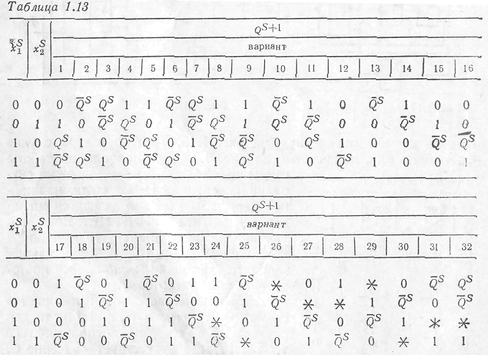

ПОРЯДОК ВИКОНАННЯ РОБОТИ
Синтезувати (згідно з варіантом) схему тригера, налагодити її у відповідній системі та дослідити.

Зміст звіту
Звіт повинен містити всі викладки, необхідні для виконання лабораторної роботи (синтезу тригера), а також скриншот синтезованої схеми, що демонструє її працездатність (правильність).

Тема (лабораторна робота №3): ПРОЕКТУВАННЯ І ДОСЛІДЖЕННЯ РЕГІСТРІВ
Мета роботи: вивчення схемних різновидів регістрів, мікрооперацій, що виконуються на них, і оволодіння методами проектування регістрів.

Основні теоретичні положення
Регістром називається упорядкована послідовність тригерів, призначена для збереження слів інформації і виконання мікрооперацій над ними.
Мікрооперація (МО) - це елементарна машинна дія, у результаті якої змінюється значення слова чи здійснюється його пересилання.
Узагальнена структура регістра представлена на рис. 1, де КС - комбінаційна схема; Q_{i} - виходи i-х тригерів (i = 1, …, n); f_{i} - функції збудження тригерів (наприклад, J_{i}, K_{i}, R_{i}, S_{i} і т.д.); С і Т - тактуючі входи, відповідно, тригерів і регістра (у конкретних схемах можуть бути відсутніми).

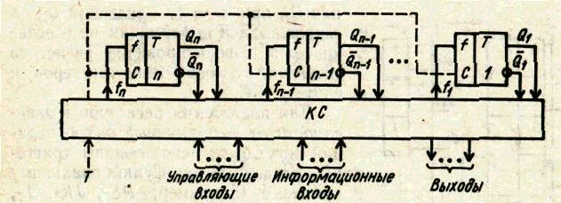
Рис.1 Узагальнена структура регістра.

Число розрядів (тригерів) називають довжиною регістра. Регістр може знаходитися в 2^{n} станах, тобто в нього можна записати 2^{n} різних слів.
Розрізняють синхронні й асинхронні регістри. У синхронних регістрах мікрооперації виконуються по тактуючому сигналу Т. Настроювання регістра на відповідну мікрооперацію здійснюється попередньою установкою на керуючих входах коду мікрооперації S₁...S_{m}. Число розрядів у коді визначається зі співвідношення m ≥ |log₂k| (або k ≤ 2^{m}), де k - кількість мікрооперацій, а m обирається так, щоб було мінімальним.
В асинхронних регістрах тактуючий вхід Т відсутній. Кожна i-а мікрооперація виконується під дією власного керуючого сигналу у_{i}. Кількість таких сигналів дорівнює числу мікрооперацій k, тобто, у загальному випадку, більше, ніж розрядів у коді мікрооперації S₁...S_{m} синхронного регістра.
При виконанні мікрооперацій у кожному розряді регістра здійснюється однакове перетворення інформації.
Характер мікрооперації можна описати через стани сигналів у момент часу, що передує виконанню мікрооперації (S), і в момент завершення мікрооперації (S+1).
Найбільш часто на регістрах виконують мікрооперації занесення (прийому, запису) слова паралельним кодом, зсуву слова, а також установки вхідного (як правило, нульового) стану. Занесення слова здійснюється через інформаційні входи D_{i} (i = 1, …, n). Для i-го розряду регістра можна записати Q_{i}^{S+1} = D_{i}^{S}, тобто при виконанні цієї мікрооперації в i-й розряд регістра записується значення сигналу на вході D_{i}.
Регістри, на яких виконуються мікрооперації зсуву, називаються зсуваючими. Зсув слова може бути здійснений уліво (у бік старших розрядів) чи вправо (у бік молодших розрядів) на i розрядів одночасно, де i = 1, …, n-1. Регістри, що мають ланцюги як лівого, так і правого зсуву, називаються реверсивними. Зсув слова вліво і вправо, наприклад, на один розряд можна описати відповідно як Q_{i}^{S+1} = Q^{S}_{i-1} і Q_{i}^{S+1} = Q^{S}_{i+1}. Установка нульового стану регістра (Q_{i}^{S+1} = 0) здійснюється, як правило, через асинхронні установчі входи тригерів.
За допомогою регістрів можна виконувати й інші перетворення інформації, наприклад, порозрядні логічні операції: кон’юнкцію (Q_{i}^{S+1} = Q_{i}^{S} ∧ D^{S}_{i}); диз'юнкцію (Q_{i}^{S+1} = Q_{i}^{S} ∨ D^{S}_{i}); нерівнозначність (Q_{i}^{S+1} = Q_{i}^{S} ⊕ D^{S}_{i}); інвертування розрядів і т.д.
Виходами регістра бувають безпосередньо виходи тригерів, але в ряді випадків КС (рис. 1) включає елементи, що здійснюють видачу інформації. Видача слова може бути здійснена в прямому, оберненому чи парафазному коді. Крім того, регістр може мати виходи з трьома станами (стан логічного нуля, логічної одиниці і високоомний стан). Для видачі слова в прямому коді до виходів регістра підключають прямі виходи тригерів Q_{і}, в оберненому коді - інверсні виходи `Q_{і}, а в парафазному коді - прямі й інверсні.
Як приклад на рис. 2, а показана організація ланцюгів видачі прямого і оберненого коду на елементах І/АБО-НІ. Для видачі прямого коду подається керуючий сигнал α, а для видачі оберненого - β. Якщо α = β = 0, то на усіх виходах регістра будуть присутні одиниці. Ланцюга видачі прямого і оберненого коду можна реалізувати і на елементах ВИКЛЮЧАЮЧЕ АБО (рис. 2, б). У цьому випадку при α = 0 з регістра видаються значення Q_{і}, при α = 1 - значення `Q_{і}, a заборона видачі інформації не забезпечується. Проектування регістрів зводиться до вибору типу тригерів і синтезу КС.
Для побудови регістрів у залежності від виконуваних мікрооперацій можуть бути використані тригери, різні за функціональною ознакою (наприклад, RS-, JK.-, Т-, D- типу) і по організації (синхронні й асинхронні, із внутрішньою затримкою і без внутрішньої затримки).

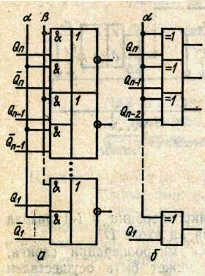
Рис.2
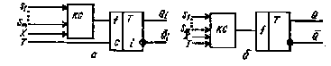
Зазвичай в регістрах усі розряди синтезуються однаково. Розряд синхронного регістра (без урахування ланцюгів видачі інформації) може бути побудований як на синхронному (рис. 3, а), так і на асинхронному (рис.3, б) тригері
Рис. 3
Аргументами функцій збудження f є розряди S_{i} коду мікрооперації і множина сигналів X, що містить значення D_{і}, Q_{і}, Q_{j} (j ≠ i) і т.д., які визначається системою мікрооперацій. Якщо використовується асинхронний тригер, то тактуючий сигнал Т подається на вхід КС.
Асинхронні регістри також можуть бути реалізовані з використанням і синхронних, і асинхронних тригерів. Синхронні тригери найбільш зручні, коли на регістрі виконується одна мікрооперація (наприклад, мікрооперація зсуву). При цьому (рис. 4, а) сигнал мікрооперації Y підключається безпосередньо до входу С тригера. При використанні асинхронних тригерів розряд регістра будується відповідно до рис. 4, б. У цьому випадку сигнали y_{i} надходять на входи КС.
Синтез функцій збудження тригерів виконують у наступній послідовності:
- складають таблицю переходів i-гo розряду регістра, у якій відображають стан тригера Q_{і} і значення сигналів з множині X^{S} (рис. 3 і 4) у момент часу S, а для моменту часу S+1 – новий стан тригера Q_{і}^{S+1};

Рис. 4

- відповідно до системи підграфів переходів використовуваного тригера для кожного рядка отриманої таблиці (для кожного переходу Q_{і}^{S} → Q_{i}^{S+1}) записують необхідні значення функцій збудження тригера;
- виконують синтез КС у заданому елементному базисі.
Якщо аргументами функцій збудження тригерів є значення Q_{і}, то тригери повинні мати внутрішню затримку.
Складність і швидкодія КС при заданому наборі мікрооперацій визначається функціональним типом тригерів. Якщо для побудови регістра можна використовувати тригери різного типу, доцільно отримати кілька варіантів схем, а потім вибрати з них ту, котра має необхідні параметри (функції збудження мінімальні).
Системи підграфів переходів для JK-, RS-, Т- і D-тригерів представлені на рис. 5, де знаком * відмічені довільні (або 0, або 1) значення функцій збудження.

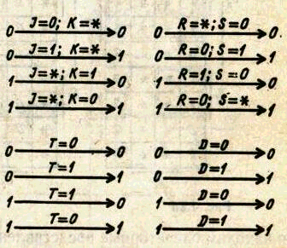
Рис. 5

Нехай необхідно побудувати синхронний регістр для виконання мікрооперацій збереження інформації, паралельного занесення інформації і зсуву слів вправо на один розряд з використанням елементів І-НІ, а також синхронних RS-, JK-, Т-, чи D-тригерів.
Будемо вважати, що значення 00, 01 і 10 коду мікрооперації S₂S₁ відповідають режиму збереження інформації, паралельного занесення і зсуву. Значення слова S₂S₁ = 11 є забороненим.
У таблиці переходів i-го розряду регістра (табл. 1) значення Q_{і}^{S+1} при S₂S₁ = 00 повторюють значення Q_{i}^{S+1}=Q_{i}^{S}, що відповідає режиму збереження інформації. Для S₂S₁ = 01 справедлива рівність Q_{i}^{S+1}=D_{i}, що відповідає мікрооперації занесення, а при S₂S₁ = 10 використовується співвідношення Q_{i}^{S+1} = Q^{S}_{i+1}, що характеризує зсув інформації в регістрі на один розряд. Значення функцій збудження тригерів T_{i}, J_{i}, K_{i}, R_{i}, S_{i}, і D_{i}’ (на відміну від інформаційного входу D_{i} регістра, функція збудження D-тригера відмічена штрихом) для кожного переходу Q_{i}^{S} → Q_{i}^{S+1} занесені в таблицю відповідно до рис. 5. На підставі табл. 1 отримуємо діаграми Вейча для функцій збудження тригерів (рис. 6) і знаходимо операторні представлення функцій у формі І-НІ/І-НІ (опускаючи індекси S):
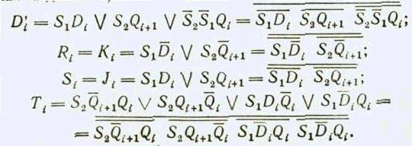
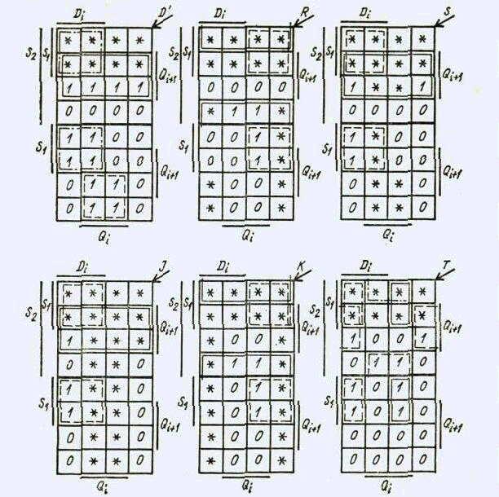
Рис. 6.

Очевидно, що найбільш складною є КС T-тригерів. Для JK- і RS-тригерів складність КС однакова. Найбільш простою є КС при використанні D-тригерів. В усіх випадках аргументами функцій збудження є Q_{i}. Отже, для побудови регістра необхідно використовувати тригери, керовані перепадом тактуючого сигналу (із внутрішньою затримкою).
Схема 4-розрядного регістра на D-тригерах представлена на рис. 7, де DR - вхід занесення інформації послідовним кодом при виконанні мікрооперації зсуву.
Аналогічно виконується синтез асинхронних регістрів. Нехай необхідно побудувати асинхронний регістр, використовуючи асинхронні RS- чи T-тригери, двoхвходові елементи І і АБО, а також інвертори. Регістр повинен забезпечувати виконання мікрооперацій y₁, y₂, y₃ де y₁ - занесення інформації (Q_{i}^{S+1}=D_{і}); y₂ - інвертування розрядів регістра (Q_{i}^{S+1}= ) і y₃ - нерівнозначність (Q_{i}^{S+1} = Q_{і} Å D^{S}_{i}).
Відповідно до табл. 2 і рис. 8 отримуємо операторні представлення функцій:
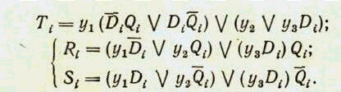
При цьому складність КС менше при використанні T-тригерів. Помітимо, що при виборі варіанта побудови регістра в разі потреби оцінюється складність не тільки КС, а всієї апаратури, включаючи тригери. Схема одного розряду на T-тригері представлена на рис. 9. Усі розряди регістра будуються аналогічно. Як приклад показана організація виходів регістра з трьома станами. Керування станами здійснюється сигналом а.

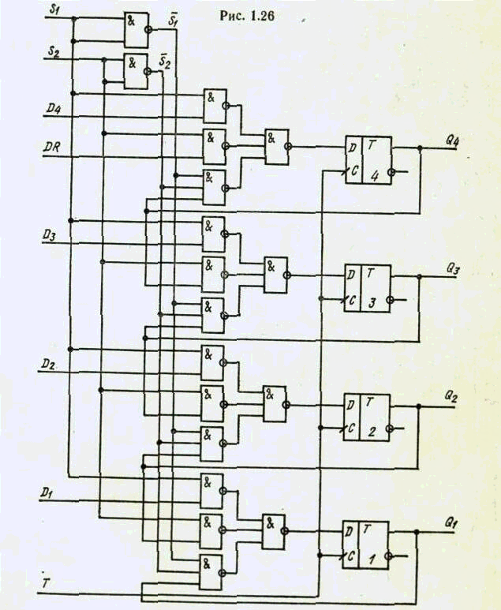
Рис. 7.

Часові характеристики регістрів визначають за допомогою часових діаграм. До основних з них відносять мінімальний час виконання мікрооперацій t і максимальну частоту переключення регістра f.

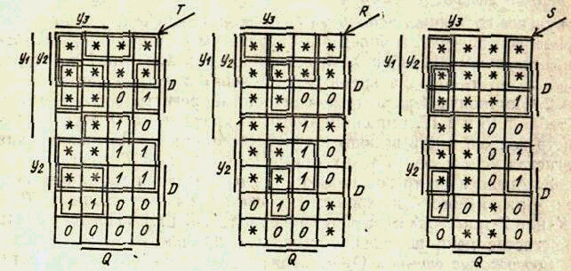
Рис. 8.

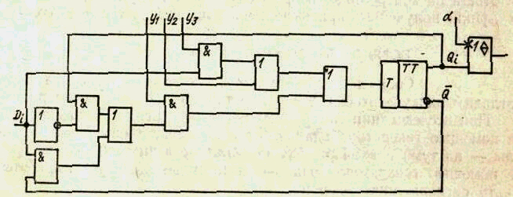
Рис. 9

Таблиця 1.
S₁^{S} | S₂^{S} | D_{i}^{S} | Q^{S}_{i+1} | Q_{i}^{S} | Q_{i}^{S+1} | D_{і}’ | R_{і} | S_{і} | J_{і} | K_{і}
0 | 0 | 0 | 0 | 0 | 0 | 0 | * | 0 | 0 | *
0 | 0 | 0 | 0 | 1 | 1 | 1 | 0 | 1 | * | 0
0 | 0 | 0 | 1 | 0 | 0 | 0 | * | 0 | 0 | *
0 | 0 | 0 | 1 | 1 | 1 | 1 | 0 | * | * | 0
0 | 0 | 1 | 0 | 0 | 0 | 0 | * | 0 | 0 | *
0 | 0 | 1 | 0 | 1 | 1 | 1 | 0 | 0 | * | 0
0 | 0 | 1 | 1 | 0 | 0 | 0 | * | 0 | 0 | *
0 | 0 | 1 | 1 | 1 | 1 | 1 | 0 | * | * | 0
0 | 1 | 0 | 0 | 0 | 0 | 0 | * | 0 | 0 | *
0 | 1 | 0 | 0 | 1 | 0 | 0 | 1 | 0 | * | 1
0 | 1 | 0 | 1 | 0 | 0 | 0 | * | 0 | 0 | *
0 | 1 | 0 | 1 | 1 | 0 | 0 | 1 | 0 | * | 1
0 | 1 | 1 | 0 | 0 | 1 | 1 | 0 | 1 | 1 | *
0 | 1 | 1 | 0 | 1 | 1 | 1 | 0 | * | * | 0
0 | 1 | 1 | 1 | 0 | 1 | 1 | 0 | 1 | 1 | *
0 | 1 | 1 | 1 | 1 | 1 | 1 | 0 | * | * | 0
1 | 0 | 0 | 0 | 0 | 0 | 0 | * | 0 | 0 | *
1 | 0 | 0 | 0 | 1 | 0 | 0 | 1 | 0 | * | 1
1 | 0 | 0 | 1 | 0 | 1 | 1 | 0 | 1 | 1 | *
1 | 0 | 0 | 1 | 1 | 1 | 1 | 0 | * | * | 0
1 | 0 | 1 | 0 | 0 | 0 | 0 | * | 0 | 0 | *
1 | 0 | 1 | 0 | 1 | 0 | 0 | 1 | 0 | * | 1
1 | 0 | 1 | 1 | 0 | 1 | 1 | 0 | 1 | 1 | *
1 | 0 | 1 | 1 | 1 | 1 | 1 | 0 | * | * | 0
1 | 1 | 0 | 0 | 0 | * | * | * | * | * | *
1 | 1 | 0 | 0 | 1 | * | * | * | * | * | *
1 | 1 | 0 | 1 | 0 | * | * | * | * | * | *
1 | 1 | 0 | 1 | 1 | * | * | * | * | * | *
1 | 1 | 1 | 0 | 0 | * | * | * | * | * | *
1 | 1 | 1 | 0 | 1 | * | * | * | * | * | *
1 | 1 | 1 | 1 | 0 | * | * | * | * | * | *
1 | 1 | 1 | 1 | 1 | * | * | * | * | * | *

Таблиця 2
y₁^{S} | y₂^{S} | y₃^{S} | D^{S}_{i} | Q_{i}^{S} | Q_{і}^{S+1} | T_{і} | R_{і} | S_{і}
0 | 0 | 0 | 0 | 0 | 0 | 0 | * | 0
0 | 0 | 0 | 0 | 1 | 1 | 0 | 0 | *
0 | 0 | 0 | 1 | 0 | 0 | 0 | * | 0
0 | 0 | 0 | 1 | 1 | 1 | 0 | 0 | *
0 | 0 | 1 | 0 | 0 | 0 | 0 | * | 0
0 | 0 | 1 | 0 | 1 | 1 | 0 | 0 | *
0 | 0 | 1 | 1 | 0 | 1 | 1 | 0 | 1
0 | 0 | 1 | 1 | 1 | 0 | 1 | 1 | 0
0 | 1 | 0 | 0 | 0 | 1 | 1 | 0 | 1
0 | 1 | 0 | 0 | 1 | 0 | 1 | 1 | 0
0 | 1 | 0 | 1 | 0 | 1 | 1 | 0 | 1
0 | 1 | 0 | 1 | 1 | 0 | 1 | 1 | 0
0 | 1 | 1 | 0 | 0 | * | * | * | *
0 | 1 | 1 | 0 | 1 | * | * | * | *
0 | 1 | 1 | 1 | 0 | * | * | * | *
0 | 1 | 1 | 1 | 1 | * | * | * | *
1 | 0 | 0 | 0 | 0 | 0 | 0 | * | 0
1 | 0 | 0 | 0 | 1 | 0 | 1 | 1 | *
1 | 0 | 0 | 1 | 0 | 1 | 1 | 0 | 0
1 | 0 | 0 | 1 | 1 | 1 | 0 | 0 | 1
1 | 0 | 1 | 0 | 0 | * | * | * | *
1 | 0 | 1 | 0 | 1 | * | * | * | *
1 | 0 | 1 | 1 | 0 | * | * | * | *
1 | 0 | 1 | 1 | 1 | * | * | * | *
1 | 1 | 0 | 0 | 0 | * | * | * | *
1 | 1 | 0 | 0 | 1 | * | * | * | *
1 | 1 | 0 | 1 | 0 | * | * | * | *
1 | 1 | 0 | 1 | 1 | * | * | * | *
1 | 1 | 1 | 0 | 0 | * | * | * | *
1 | 1 | 1 | 0 | 1 | * | * | * | *
1 | 1 | 1 | 1 | 1 | * | * | * | *
1 | 1 | 1 | 1 | 1 | * | * | * | *

ПІДГОТОВКА ДО РОБОТИ
1. Побудувати чотирирозрядні синхронні і асинхронні регістри для виконання мікрооперацій, заданих у табл. 3, де y₁ - зсув вліво на один розряд; y₂ - зсуву вправо на один розряд; y₃ - прийом слова паралельним кодом; y₄ - диз'юнкція; y₅ - кон’юнкція; y₆ - нерівнозначність (додавання по модулю два); y₇ - рівнозначність (еквівалентність); y₈ - інвертування розрядів.
Для побудови регістра використовувати логічні елементи, зазначені в табл. 4, а також RS-, JK-, Т- чи D-тригери.
Визначити необхідну організацію тригерів (із внутрішньою чи затримкою без внутрішньої затримки) і побудувати схему регістра з ланцюгами видачі прямого коду. Передбачити установку регістра в кульовий стан, використовуючи асинхронні входи y₉.
Значення α_{i} в табл. 3 і 4 визначають варіант завдання. Для вибору варіанта необхідно його номер представити в двійковій системі числення і позначити шістьох молодших розрядів у виді слова α₆α₅α₄α₃α₂α₁.
У процесі синтезу попередньо отримати операторні представлення функцій збудження для усіх функціональних типів тригерів, а потім вибрати тригер, що забезпечує мінімальну складність КС. У табл. 3 СС — синхронний регістр на синхронних тригерах, СА - синхронний регістр на асинхронних тригерах, АА - асинхронний регістр на асинхронних тригерах.

Таблиця 3
а₃ | а₂ | а₁ | Мікрооперації
а₃ | а₂ | а₁ | Номер пункту завдання
а₃ | а₂ | а₁ | 1 (СС) | 2 (СА) | 3 (АА)
0 | 0 | 0 | y₁, y₃, y₄ | y₃, y₈ | y₂, y₃
0 | 0 | 1 | y₁, y₃, y₅ | y₃, y₇ | y₂, y₄
0 | 1 | 0 | y₁, y₃, y₆ | y₃, y₆ | y₂, y₅
0 | 1 | 1 | y₁, y₃, y₇ | y₃, y₅ | y₂, y₆
1 | 0 | 0 | y₂, y₃, y₈ | y₃, y₄ | y₁, y₇
1 | 0 | 1 | y₂, y₃, y₄ | y₁, y₈ | y₁, y₈
1 | 1 | 0 | y₂, y₃, y₅ | y₂, y₈ | y₁, y₆
1 | 1 | 1 | y₂, y₃, y₆ | y₁, y₇ | y₁, y₅

Таблиця 4
а₆ | а₅ | а₄ | Логічні елементи
а₆ | а₅ | а₄ | Номер пункту завдання
а₆ | а₅ | а₄ | 1 | 2 | 3
0 | 0 | 0 | 2І-НІ, 3І | 3АБО-НІ | 3І, 2АБО, НІ
0 | 0 | 1 | 3І, 2АБО, НІ | 2І-НІ | 3АБО-НІ
0 | 1 | 0 | 3АБО-НІ | 3І, 2АБО, НІ | 2І-НІ
0 | 1 | 1 | 3І-НІ | 2АБО-НІ | 2І, 3АБО, НІ
1 | 0 | 0 | 2І, 3АБО, НІ | 3І-НІ | 2АБО-НІ
1 | 0 | 1 | 2АБО-НІ | 2І, 3АБО-НІ | 3І-НІ
1 | 1 | 0 | 2І-НІ | 2АБО-НІ | 3І, 3АБО, НІ
1 | 1 | 1 | 2І, 2АБО, НІ | 3І-НІ | 3АБО-НІ

Зміст звіту
Звіт повинен містити короткі теоретичні відомості, необхідні для виконання лабораторної роботи і відповіді на контрольні питання, усі схеми, формули, таблиці і графіки, отримані при виконанні завдання, а також висновки.

КОНТРОЛЬНІ ПИТАННЯ
1. Скільки різних слів можна записати в регістр довжиною 1?
2. Які мікрооперації можна виконувати на регістрах?
3. Намалюйте узагальнену логічну структуру регістра на синхронних і асинхронних тригерах.
4. Від чого залежить складність комбінаційної схеми тригера?
6. Які регістри називаються зсуваючими?
6. Охарактеризуйте, які перетворення інформації здійснюються при виконанні різних мікрооперацій?
7. У яких випадках можна здійснити прийом слова на регістр в однофазному коді й у яких випадках - у паралельному коді?
8. Охарактеризуйте етапи синтезу комбінаційної схеми регістра.
9. Чим відрізняється процес синтезу комбінаційної схеми при використанні для побудови регістра синхронних і асинхронних тригерів?
10. Побудувати регістр на тригерах заданого типу для виконання визначеної мікрооперації.
11. Складіть таблицю переходів для RS-, JK-, Т- i D-тригерів;.
12. У яких випадках для побудови регістра необхідно використовувати тригери з внутрішньою затримкою?
13. У чому відмінність тригерів із внутрішньою затримкою від тригерів без внутрішньої затримки?

Тема (лабораторна робота №4): ПРОЕКТУВАННЯ І ДОСЛІДЖЕННЯ ЛІЧИЛЬНИКІВ
Мета роботи: вивчення різних типів лічильників у потенційній елементній базі, оволодіння методами їхнього проектування і налагодження.

ОСНОВНІ ТЕОРЕТИЧНІ ПОЛОЖЕННЯ
Лічильником називають схему, що призначена для виконання мікрооперації рахунку і збереження слів.
Число дозволених станів лічильників називають його періодом, модулем чи коефіцієнтом перерахунку К.
Лічильники можуть бути побудовані на основі рахункових тригерів зі спеціальними міжрозрядними зв'язками, на основі зсуваючих регістрів (кільцеві лічильники) і на основі багатостійких елементів. У даній роботі розглядаються лічильники двох перших типів.
Основними часовими характеристиками лічильників є:
f - максимальна частота надходження рахункових сигналів;
t - час переходу лічильника з одного стану в інший.
Лічильники зі спеціальними міжрозрядними зв'язками класифікуються по різних ознаках.
По характеру мікрооперації рахунку лічильники підрозділяються на збільшуючі, зменшуючі і реверсивні.
При надходженні чергового рахункового сигналу X вміст збільшуючого лічильника збільшується на 1, а зменшуючого лічильника - зменшується на 1. Реверсивний лічильник може виконувати як мікрооперацію додавання, так і мікрооперацію віднімання, у залежності від значення сигналу на керуючому вході Y (наприклад, при Y = 1 виконується додавання, а при Y=0 - віднімання).
У залежності від основи системи числення, у якій здійснюється мікрооперація рахунку, розрізняють двійкові лічильники, двійково-п’ятиркові, двійково-десяткові і так далі.

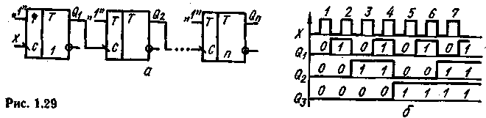
Лічильники класифікуються і по схемних ознаках. Для побудови лічильників у потенційній елементній базі застосовуються переважно синхронні тригери з внутрішньою затримкою, що дозволяє використовувати на один розряд двійкового лічильника один тригер.
По способу організації ланцюгів переносу (позики) між розрядами лічильники підрозділяються на наступні типи: з послідовним переносом; з наскрізним переносом; з паралельним переносом; з груповим переносом.
У лічильниках з послідовним переносом перенос (позика) у сусідній старший розряд формується тільки після переключення тригера в попередньому розряді, тобто тригери переключаються не одночасно. При проектуванні таких лічильників виникають труднощі, пов'язані з необхідністю аналізу не тільки логічного рівня сигналів, що формуються в схемі, але і моментів зміни рівнів сигналів. На рис. 1.29, а представлена функціональна схема n-розрядного збільшуючого лічильника з послідовним переносом, побудованого на синхронних T-тригерах, що переключаються по від’ємному перепаду тактуючого сигналу. Часова діаграма зміни сигналів на виходах Q_{i} (i = без урахування часу переключення тригерів) показана на рис. 1.29, б.
У лічильниках з паралельним переносом аргументами функцій переносів для кожного розряду є тільки сигнали на виходах тригерів відповідних розрядів. Переноси для всіх розрядів лічильника формуються одночасно (за умови, що всі логічні елементи в схемі мають однаковий час переключення).
Ланцюги наскрізного переносу організуються таким чином, щоб функція переносу i-го розряду лічильника була аргументом функції переносу (i + 1)-го розряду. У цьому випадку сигнали переносів для кожного розряду формуються по черзі, починаючи з молодших розрядів лічильника. Лічильники з наскрізним переносом вимагають меншого числа входів логічних елементів для організації ланцюгів переносу, але уступають лічильникам з паралельним переносом у швидкодії.
У лічильниках із груповим переносом розряди розбиваються на групи (наприклад, n розрядів розбиваються на т груп). У межах однієї групи, як правило, організується паралельний перенос, а між групами - послідовний чи наскрізний. По такому принципу будуються і лічильники для систем числення з основою K> 2. У цьому випадку роль груп виконують K-ічні розряди.
Якщо мікрооперація рахунку виконується в двійково-кодованій системі числення (двійково-пятірковій, двійково-десятковій і т. д.), то для побудови одного розряду лічильника необхідно не менш n = двійкових тригерів. Наприклад, для побудови одного розряду десяткового лічильника потрібно не менш чотирьох двійкових тригерів. Таким чином, один розряд K-ічного лічильника являє собою двійковий лічильник з коефіцієнтом перерахунку К, що виконує мікрооперацію рахунку у відповідному коді.
Якщо мікрооперація рахунку виконується в канонічній двійковій системі числення (в однорідній позиційній двійковій системі числення з природним порядком ваг), то такий лічильник називають лічильником із природним порядком рахунку. Стани чотирьохрозрядного лічильника з природним порядком рахунку ілюструються табл. 1.18.
Якщо мікрооперація рахунку виконується в неканонічних системах (наприклад, символічних, зі штучним порядком ваг), то порядок рахунку вважається штучним. Стани чотирьохрозрядного лічильника зі штучним порядком рахунку по модулю 2^{n}, що виконує мікрооперацію рахунку в коді Грея, наведені в табл. 1.19.
З табл. 1.18 і 1.19 випливає, що стани лічильників повторюються з періодом 2^{n}. Для скорочення таблиць станів у них заносяться тільки стани для одного періоду.

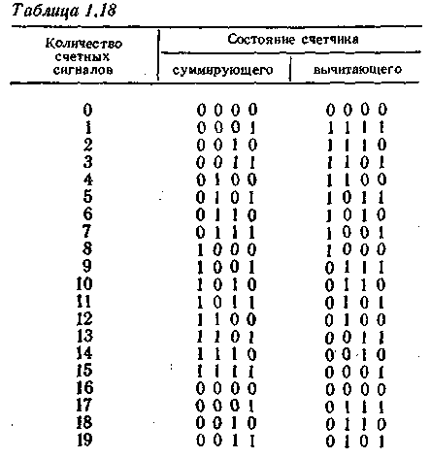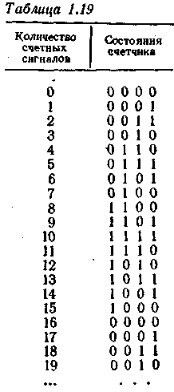

Лічильники з природним і штучним порядком рахунку можуть мати коефіцієнт перерахунку .
Найбільш простими є схеми лічильників із природним порядком рахунку, побудовані на основі тригерів з рахунковим входом (T- і JK-тригерів).
На рис. 1.30 представлена узагальнена структура лічильника на T-тригерах (КС - комбінаційна схема, що формує функції збудження f_{i}, що надходять на рахункові входи i-х тригерів). У JK-тригерах рахунковий вхід організується шляхом з'єднання входів J і К.
З табл. 1.18 випливає, що переключення тригера молодшого розряду здійснюється з приходом кожного рахункового сигналу, а інших тригерів - тільки в тому випадку, коли всі тригери молодших розрядів встановлені в 1 (збільшуючий) чи в 0 (що віднімає) лічильник.
Отже, для збільшуючих лічильників із природним порядком рахунку по модулю 2^{n}, що мають ланцюги паралельного переносу, перемикальні функції f_{i} мають вигляд
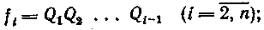 (1)
для лічильників, що віднімають
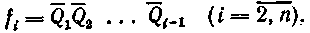 (2)
а для реверсивних
(3)
Для всіх типів лічильників f₁ = 1.
Для лічильників з наскрізним переносом функції (1), (2) і (3) можуть бути представлені відповідно:
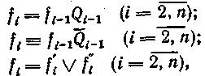
де ; ; ; ; 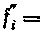
На рис. 1.31 показана функціональна схема збільшуючого лічильника з паралельним переносом на T-тригерах, а на рис. 1.32 - реверсивного лічильника, з наскрізним переносом на JK-тригерах (для n = 4).
Лічильники з будь-яким коефіцієнтом перерахунку К, і будь-яким порядком рахунку можна побудувати в такий спосіб:
скласти таблицю переходів лічильника (за формою табл. 1.20), записавши у відповідні стовпці таблиці в кожному рядку коди станів лічильника до надходження чергового рахункового сигналу (S-й момент часу) і після його надходження ((S + 1)-й момент часу). Наприклад, у і-му рядку для S-го моменту часу записати значення 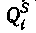 сигналів на виходах тригерів у вихідному стані, а для (S+1)-го моменту часу — значення 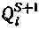 після надходження першого рахункового сигналу;

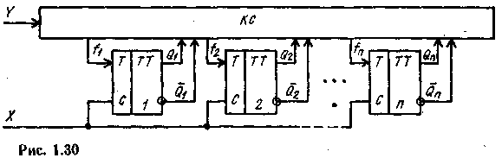
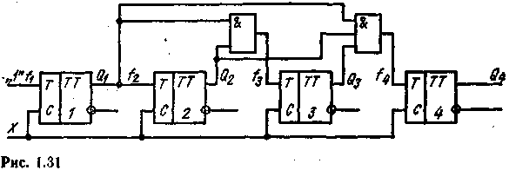
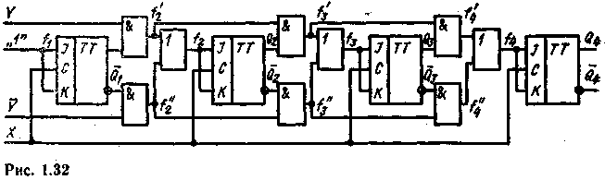
уміст стовпців Q_{i}^{S+1} 0-го рядка перенести в стовпці Q_{i}^{S} 2-го рядка, а в стовпці Q_{i}^{S+1} цього рядка записати значення виходів тригерів після надходження чергового (у даному випадку другого) рахункового сигналу і т.д.;
для кожного i-го розряду лічильника записати в кожному j-му рядку таблиці значення сигналів на інформаційних входах f_{i} тригерів (функції збудження тригерів), що забезпечують переключення тригерів зі стану Q_{i}^{S} в стан Q_{i}^{S+1};
отримати операторні представлення функцій f_{i} у заданому елементному базисі для всіх типів тригерів, розглядаючи в якості аргументів значення ;
вибрати тип тригера і побудувати схему лічильника.
Нехай необхідно побудувати лічильник, що змінює свій стан у наступній послідовності 000, 001, 010, 011, 110, 111, використовуючи для цього двовходові елементи І та АБО, а також T- і JK-тригери.
Складаємо таблицю переходів лічильника (табл. 1.20) і відповідно до рис. 1.24 записуємо для кожного рядка таблиці необхідні значення функцій збудження тригерів.

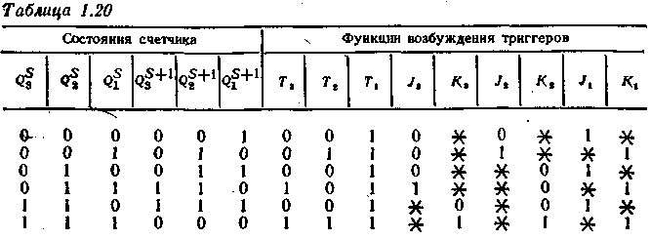

Наприклад, для першого рядка переходи , і мають відповідно вид 01, 00 і 00. Для T-тригерів згідно рис. 1.24 отримуємо Т₁=1, Т₂=0, Т₃=0, а для JK-тригерів записуємо в даному рядку J₁ = 1, K₁ = *, J₂ = 0, K₂ = *, J₃ = 0 і K₃ = *.
Розглядаючи як аргументи значення , і , отримуємо операторні представлення функцій (опускаючи індекси 5):
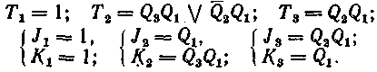
Схема лічильника на T-тригерах ілюструється рис. 1.33, а на JK-тригерах - рис. 1.34. Очевидно, що при використанні JK-тригерів для побудови лічильника потрібно менше логічних елементів.
При великій розрядності лічильників розглянутий метод стає дуже трудомістким, зокрема при мінімізації функцій збудження тригерів.
Для побудови лічильників з коефіцієнтом перерахунку можна скористатися методом виключення надлишкових станів, що рисо критичний до величини n.
Найбільше просто виключаються стани, що слідують підряд.
При побудові лічильника необхідно, виконати наступні етапи:
визначити число розрядів n лічильника по формулі n = ;
де - функція округлення числа до найближчого більшого цілого, якщо число не ціле;
скласти таблицю станів і отримати функції збудження f_{i} тригерів заданого типу для всіх розрядів лічильника з природним порядком рахунку по модулі 2^{n};
виключити з таблиці надлишкові стани і позначити через А стан, що передує першому з групи виключених,
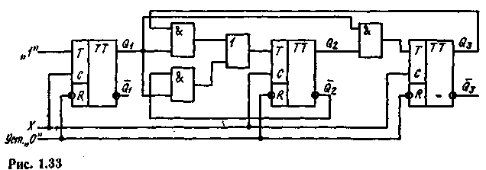
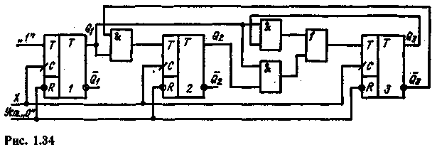
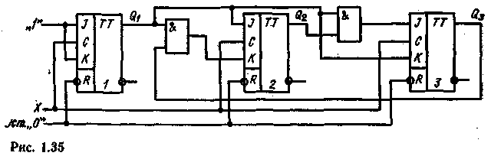
через В - перший в групі виключених, через С - наступний за останнім із групи виключених станів (стан В відповідає природному, а стан С - штучному переходу зі стану А);
визначити скоректовані функції збудження для проектованого лічильника за наступним правилом:
а) якщо i-і розряди для станів В и С збігаються, те (корекція функцій збудження не потрібно);
б) якщо i-ий розряд при природному переході в стан В переключається, а для штучного переходу в стан С переключення не повинне відбуватися, то , де - функція, що приймає одиничне значення на наборі А і, можливо, на виключених наборах (здійснюється заборона переключення тригера);
в) якщо необхідно викликати переключення i-го розряду при штучному переході в стан С, що не переключається при природному переході в стан У, то (забезпечується примусове переключення тригера);
отримати операторні форми функцій у заданому елементному базисі і побудувати схему лічильника.
Якщо в лічильнику виключаються останні 2^{n-к} станів (наприклад, у збільшуючому лічильнику рахунок починається з 0 і закінчується числом К-1), то такі лічильники є лічильниками з природним порядком рахунку по модулю К. При виключенні інших станів природний порядок рахунку порушується. У цьому випадку (наприклад, для збільшуючого лічильника) число рахункових сигналів, що надійшли, не відповідає чисельному еквіваленту коду суми по модулю К даної кількості одиниць.
Нехай необхідно побудувати лічильник на T-тригерах з коефіцієнтом перерахунку K = 6. Визначаємо розрядність лічильника по формулі n = = = 3 і будуємо таблицю переходів 3-розрядного лічильника з природним порядком рахунку по модулі 2^{n} = 2³ = 8 (табл. 1.21).

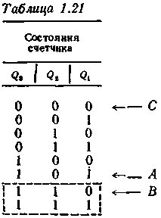

Вибираємо паралельний спосіб формування переносів і записуємо функції T_{i} (і = 1, 2, 3) для збільшуючого лічильника з природним порядком рахунку
Виключаємо стани 110 і 111, відмічені в табл. 1.21 пунктиром, і позначимо три стани через А, В и С. Відповідно до приведеного вище правилом знаходимо
Оскільки функція на наборах 110 і 111 не визначена, отримуємо = Q₃Q₁. З обліком цього знаходимо
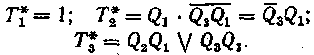
Схема лічильника показана на рис. 1.35. Установка лічильника в нульовий стан здійснюється за допомогою асинхронних входів тригерів.
Кільцеві лічильники будуються на базі зсуваючих регістрів (рис. 1.36). Виходи Q_{i} регістра підключаються до входів комбінаційної схеми (КС), а вихід останньої - до входу DR занесення в регістр інформації послідовним кодом. Рахункові сигнали X керують зрушенням у регістрі.
Кільцеві лічильники можуть забезпечити будь-який заданий коефіцієнт K перерахунку, але не можуть, у загальному випадку, забезпечити довільний порядок зміни станів.
Основна задача проектування таких лічильників складається в синтезі КС, що забезпечує необхідний коефіцієнт перерахунку. У процесі проектування необхідно виконати наступне:
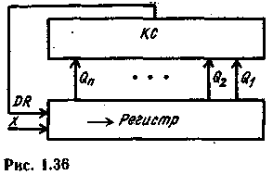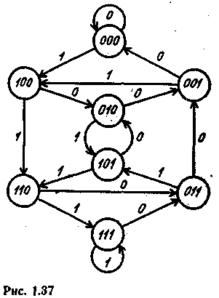

визначити розрядність регістра по формулі n = і побудувати граф переходів зсуваючого регістра;
виділити на графі всі циклічні шляхи, що проходять через K вершин (можливі періоди лічильника з коефіцієнтом перерахунку K);
отримати операторні форми перемикальних функцій, реалізованих КС, відповідно до заданого елементного базису для кожного періоду лічильника;
оцінити складність і швидкодія КС для кожної з перемикальних функцій, вибрати КС, що відповідає заданим параметрам, і побудувати схему лічильника.
Розглянемо синтез кільцевого лічильника по модулю 5. Для побудови такого лічильника досить трьохрозрядного зсуваючого регістра, тому що n = = =3. Нехай КС повинна бути реалізована на елементах 2І-НІ. Припустимо, що регістр знаходиться в стані 000, тоді в залежності від сигналу на вході DR (0 чи 1) після зсуву регістр перейде в стан 100 або залишиться в попередньому стані. Зазначений і наступний переходи можна зобразити у вигляді графа (рис. 1.37), вершини якого відповідають станам регістра, а дуги - переходам, здійснюваним при 0 чи 1 на вході DR.
На графі можна виділити два циклічних шляхи, що проходять через п'ять вершин. Один з них проходить через вершини 000, 100, 110, 011 і 001, а інший - через вершини 111, 011, 001, 100 і 110.
У першому випадку на вході DR регістра повинні по черзі бути присутнім значення 1, 1, 0, 0 і 0, а в другому - 0, 0, 1, 1 і 1. Перемикальну функцію, що повинна реалізувати КС, у першому випадку позначимо через f₁, а в другому - через f₂. У відповідності е таблицею істинності функцій (табл. 1.22) отримуємо операторні форми 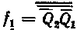 і . Функція f₂ при реалізації на елементах І-НІ забезпечує меншу складність і більшу швидкодію КС. Таким чином, остаточно вибираємо DR = f₂ =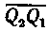. Схема лічильника на основі асинхронного зсуваючого регістра представлена на рис.1.38.

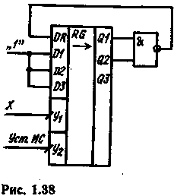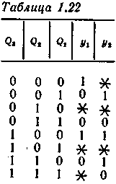

При позитивному перепаді сигналу на вході в₁ здійснюється зсування вмісту регістра (цей вхід використовується в якості рахункового), а на вході в₂ - паралельне занесення інформації. За допомогою мікрооперації занесення здійснюється установка регістра у початковий стан 111.

ПІДГОТОВКА ДО РОБОТИ
1. Використовуючи JK-, T- і D-тригери, а також елементи ЗІ-НІ, побудувати лічильник з періодом, зазначеним у табл. 1.23, де - шість молодших двійкових розрядів номера варіанту завдання. Забезпечити мінімальну складність КС вибором відповідного типу тригера.
2. На T-тригерах і елементах І, АБО і НІ побудувати лічильник по модулю К=31. Період проектованого лічильника отримати, склавши таблицю станів збільшуючого лічильника з природним порядком рахунку по модулю 32 і виключивши з неї стан
3. Побудувати кільцевий лічильник з коефіцієнтом перерахунку на базі регістра, показаного на рис. 1.38. Для КС використовувати елементи, зазначені в табл. 1. 24.

ПОРЯДОК ВИКОНАННЯ РОБОТИ
Зібрати, налагодити і дослідити схем лічильників, отриманих при виконанні завдання.

Зміст звіту
Звіт повинен містити короткі теоретичні відомості, необхідні для виконання завдання і відповіді на контрольні питання, усі схеми, формули, таблиці і діаграми, отримані при виконанні лабораторної роботи, а також висновки по роботі.
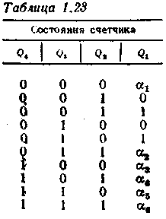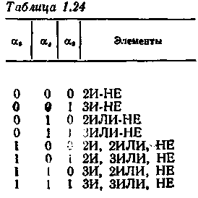

КОНТРОЛЬНІ ПИТАННЯ
1. По яких ознаках можна класифікувати лічильники?
2. Напишіть вирази для функцій формування переносів (позик) збільшуючого, що віднімає, реверсивного лічильників з наскрізним і паралельним переносом і природним порядком рахунку по модулі 2n.
3. Як отримати T-тригер на основі RS-, D- і JK-тригерів?
4. Як враховуються набори, що відповідають забороненим станам лічильників, при мінімізації функцій збудження тригерів?
5. Складіть таблицю переходів RS-, JK-, D- і T-тригерів.
6. Як можна установити лічильник у вихідний стан?
7. Охарактеризуйте основні етапи проектування лічильників з довільною зміною станів і з виключенням надлишкових станів, що випливають підряд. Укажіть переваги і недоліки зазначених методів.
8. Який порядок рахунку називається природним, а який штучним?
9. Побудуйте лічильник на RS-, JK-, D- і T-тригерах по заданій таблиці станів.
10. Назвіть основні часові характеристики лічильників.
11. Як забезпечити заданий коефіцієнт перерахунку кільцевого лічильника?
12. Як побудувати часову діаграму роботи лічильника з урахуванням часу затримки сигналів логічними елементами і часу переключення тригерів?
13. Як визначити час переходу лічильника з одного стану в інший і максимальну частоту надходження рахункових сигналів?
14. Яка внутрішня організація тригерів дозволяє використовувати на один розряд двійкового лічильника один тригер?
15. У яких випадках доцільна групова організація ланцюгів переносів у лічильниках?
16. Укажіть переваги і недоліки кільцевих лічильників.

Тема (лабораторна робота №5): ПРОЕКТУВАННЯ І ДОСЛІДЖЕННЯ СУМАТОРІВ
Мета роботи: вивчення методів проектування суматорів, отримання навичок у зборці і налагодженні однорозрядних суматорів на потенційних елементах, оцінка якості досліджуваних суматорів і їхня оптимізація.

Основні ТЕОРЕТИЧНІ положення
Суматор - операційний вузол, що виконує мікрооперацію арифметичного додавання (підсумовування) двох чисел (слів). Додавання n-розрядних чисел зводиться до виконання порозрядних операцій:
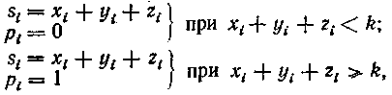
де s_{i} - значення суми в i-му розряді; z_{i} - перенос з молодшого розряду; p_{i} - перенос у старший розряд; k - основа системи числення; порозрядні значення доданків
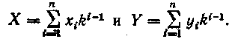

У залежності від основи системи числення і прийнятого кодування k-їчних цифр розрізняють двійкові, трійкові, десяткові, двійково-десяткові й інші суматори.
По способу організації процесу додавання однорозрядних доданків розрізняють комбінаційні, накопичуючі і комбінаційно-накопичуючі суматори.
По способу обробки багаторозрядних чисел суматори розділяють на паралельні, послідовні і послідовно-паралельні.
Організація ланцюгів переносу між розрядами визначає структуру суматора з послідовним, наскрізним, груповим і одночасним (паралельним) переносом.
Схемне рішення суматора при його проектуванні залежить від використовуваної системи елементів (серії мікросхем), вимог до тривалості операції додавання і припустимих витрат.
Комбінаційні однорозрядні суматори. Однорозрядним суматором називають перемикальну схему, що за розрядним значенням x_{i} і у_{i} доданків і за значенням переносу z_{i} з молодшого розряду формує значення розрядної суми s_{i} і перенос у старший розряд p_{i}. Робота такого суматора може бути описана в табл. 1.25 (при k = 2).
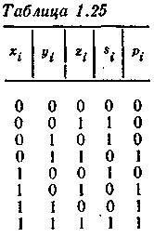
Мінімальні диз'юнктивні нормальні форми (МДНФ) функцій s_{i} і p_{i} мають вигляд
а їх мінімальні кон’юнктивні нормальні форми (МКНФ) -
Нормальні форми (4)-(7) функцій s_{i} і p_{i} можуть бути перетворені до операторного вигляду, зручного для реалізації суматора на елементах типу І-НІ, І-АБО-НІ і т.п. Наприклад, при використанні елементів І-АБО-НІ однорозрядний комбінаційний суматор можна побудувати по виразах
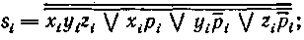
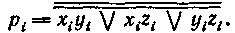
Схема такого суматора приведена на рис. 1.39.
Напівсуматором називають комбінаційну схему, що реалізує функції q_{i} суми по mod k і переносу c_{i} при додаванні двох змінних, тобто (k = 2).

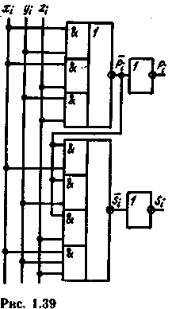

Повний однорозрядний суматор може бути побудований із двох напівсуматорів у відповідності зі схемою на рис. 1.40.
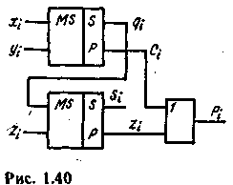

Комбінаційні двійково-десяткові суматори. При побудові двійково-десяткових суматорів (ДДС) десяткові цифри, як правило, кодують за допомогою чотирьохрозрядних двійкових чисел - тетрад.
У цьому випадку ДДС повинен реалізувати п'ять перемикальних функцій: чотири з них відповідають двійково-кодованій десятковій сумі - s_{i}, s_{i+1}, s_{i+2}, s_{i+3} і одна - переносу в старший десятковий розряд p_{i+3}. Ці функції залежать від десяткових цифр (x_{i}, x_{i+1}, x_{i+2}, x_{i+3}) і (y_{i}, y_{i+1}, y_{i+2}, y_{i+3}) і переносу з молодшої тетради z_{i}. Нормальні форми функцій, що реалізуються ДДС, дуже громіздкі і важко мінімізуються. Тому додавання двійково-десяткових кодів (ДДК) виконують у відповідності зі схемою на рис.1.41.
Тут на першому етапі складають ДДК десяткових цифр за правилами двійкової арифметики. Потім на другому етапі за допомогою суматорів роблять корекцію отриманого результату шляхом додавання чи віднімання деякого виправлення, величина якого залежить від некоректованого результату і виду ДДК, а також виділяють десятковий перенос у старшу тетраду.
Використовуваний ДДК повинен мати властивість аддитивності, тобто ДДК суми десяткових цифр повинен дорівнювати сумі ДДК доданків. Такою властивістю володіють, наприклад, ДДК 8, 4, 2, 1 і 8, 4, 2, 1 + , де - ціле число, що називають надлишком. Якщо ж використовуваний ДДК не має властивість аддитивності, то цифри доданків необхідно попередньо (до додавання) перетворити в аддитивний ДДК. Структура схеми корекції і виділення переносу може бути визначена шляхом порівняння слова , отриманого при додаванні цифр доданків і необхідного результату на виходах схеми корекції (рис. 1.41). Нехай, наприклад, у якості ДДК використовується код 8, 4, 2, 1. Тоді стани виходів суматорів за схемою на рис.1.41 можна описати табл.1.26.
З табл. 1.26 видно, що у залежності від суми, отриманої на першому етапі, корекція результату для ДДК 8, 4, 2, 1 складається в додатку 0 чи 6. Вважаючи функції і частково визначеними функціями аргументів , , , , неважко переконатися, що а
Схема виділення переносу і корекції показана на рис. 1.42.

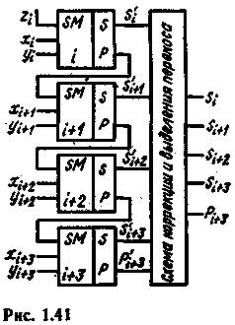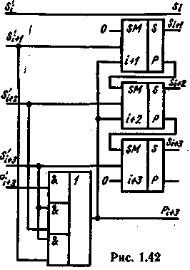

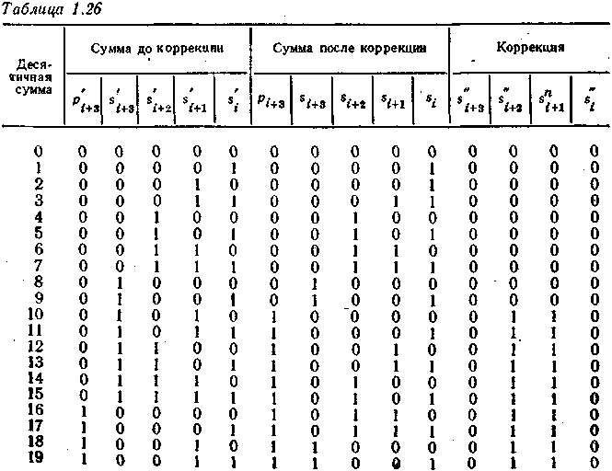

Накопичуючі однорозрядні суматори. Накопичуючим однорозрядним суматором називають схему з пам'яттю, що здійснює арифметичне додавання цифр, що складаються з x_{i}, y_{i} і переносу z_{i} при подачі їх на суматор послідовно в часі, незалежно від того, яким кодом (послідовним чи паралельним) представлені слова, що додаються, X і Y, а також запам'ятовується результат додавання. Такі суматори будують на основі тригерів T-типу. Одна зі схем однорозрядного накопичуючого суматора представлена на рис.1.43. Тут на тригері 1 спочатку формується сума , а потім .

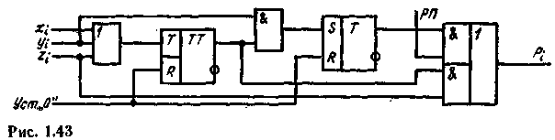

Перенос при додаванні x_{i} і у_{i} формується елементом 4 і запам'ятовується тригером 2 до подачі зовнішнього сигналу дозволу переносу (РП), синхронного із сигналом z_{i} (відмінність між z_{i} і РП у тім, що, коли РП = 1, z_{i} може бути дорівнює і 0, і 1). Перенос при додаванні q_{i} і z_{i} формується елементом 7. Час додавання на такому суматорі дорівнює трьом тактам. Вхід x_{i} може бути відсутнім. При цьому цифри доданків надходять послідовно на вхід у_{i}
У комбінаційно-накопичуючому суматорі (рис.1.44) сигнал переносу p_{i} формується по МДНФ цієї функції, а сума s_{i} - на тригері T-типу. На вхід цього тригера подають сигнал, дорівнює сумі по mod 2 y_{i} і z_{i} і формований комбінаційною схемою. Час додавання тут складає два такти.

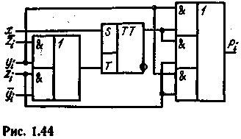

ПІДГОТОВКА ДО РОБОТИ
1. Побудувати операторні форми функцій, що реалізуються однорозрядним повним суматором на елементах І-НІ, АБО-НІ, АБО-І-НІ, АБО-І-НІ. Відповідні схеми замалювати в протоколі, а також оцінити швидкодію і складність (у числі елементів і по Квайну) отриманих схем.
2. Використовуючи елементи, що є в макеті, побудувати і замалювати до протоколу схему одного розряду двійково-десяткового суматора. Використовуваний ДДК визначається номером бригади і зазначений у табл.1.27.
3. Якщо ДДК не має властивість аддитивності, то необхідно також побудувати схеми перетворювачів заданого ДДК в аддитивний ДДК.
4. У відповідності з наявними в завданні тригерами і логічними елементами побудувати і замалювати до протоколу схеми однорозрядного накопичуючого і комбінаційно-накопичуючого суматорів..
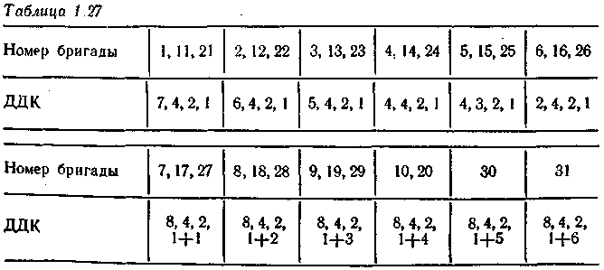

ПОРЯДОК ВИКОНАННЯ РОБОТИ
1. Зібрати і налагодити однорозрядний комбінаційний суматор і напівсуматор на елементах І-НІ по схемах, отриманим при виконанні п. 1 теоретичного завдання.
2. Зібрати і налагодити заданий варіант двоїчно-десяткового суматора по схемах, отриманим при виконанні п. 2.
3. Зібрати і налагодити однорозрядний накопичуючий і комбінаційно-накопичуючий суматори по схемах, що були отримані при виконанні п. 3.

Зміст звіту
Звіт повинен містити короткі теоретичні відомості, необхідні для виконання завдання і відповіді на контрольні питання, усі схеми, формули, таблиці і діаграми, отримані при підготовці і виконанні лабораторної роботи, а також висновки по роботі.

КОНТРОЛЬНІ ПИТАННЯ
1. По яких ознаках класифікують суматори?
2. Чому дорівнює мінімальна складність (у числі елементів і по Квайну) однорозрядного комбінаційного суматора і напівсуматора?
3. Яким вимогам повинні задовольняти ДДК, використовувані в ДДС?
4. У чому сутність властивості аддитивності ДДК і до чого може привести відсутність такої властивості в ДДК?
5. Приведіть приклади ДДК, що володіють і не володіють властивістю аддитивності.
6. У скільки разів число заборонених вхідних наборів для ДДК більше числа дозволених наборів?
7. Скільки розрядів повинен мати накопичуючий суматор, якщо на ньому послідовно підсумовують М чисел довжиною в n розрядів?
8. Чи можна змінювати місцями позначення входів (тобто x_{i} і y_{i}, x_{i} і z_{i} і т.д.) у комбінаційному суматорі? У накопичуючому? У комбінаційно-накопичуючому?

Тема (лабораторна робота №6): ПРОЕКТУВАННЯ І ДОСЛІДЖЕННЯ КЕРУЮЧИХ АВТОМАТІВ
Мета роботи: вивчення методів синтезу керуючих автоматів із твердою логікою, отримання навичок у їхньому налагодженні й експериментальному дослідженні.

ОСНОВНІ ТЕОРЕТИЧНІ ПОЛОЖЕННЯ
Арифметико-логические устройства (АЛУ) предназначены для выполнения операций над машинными словами.
Машинные слова задаются перечислением их разрядных значений (разрядов) в двоичном представлении или описанием, которое состоит из идентификатора (последовательности букв и цифр, начинающейся с буквы), справа от которого в скобках указываются номера старшего и младшего разрядов слова. Например, слова можно задать следующим образом: и т. д.
Если разрядность (длина ) слова предварительно оговорена, то оно может быть представлено одним идентификатором, т. е. в виде 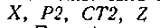 и т. д.
Поле (часть слова) обозначается идентификатором слова с указанием номера старшего и младшего из разрядов, принадлежащих полю. Например, слово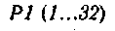можно разделить на поля
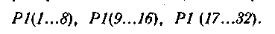
Слово может быть определено последовательностью описаний полей и разрядов, отделенных друг от друга точками. При этом любое поле может быть представлено двоичными цифрами. Возможны, например, следующие записи: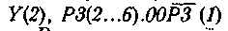 и т. д. Такие слова называются составными.
Выполнение какой-либо операции в АЛУ сводится к выполнению последовательности микроопераций.
Микрооперацией называется элементарная операция, соответствующая элементарному машинному действию, в результате которого могут изменяться значения слов
Наиболее часто при выполнении арифметических операций используются микрооперации пересылки, инвертирования, сдвига суммирования и счета.
Микрооперация пересылки применяется для передачи слова (операнда) из одного узла (регистра, счетчика и т. д.) в другой и записывается с помощью оператора присваивания. Например, микрооперации пересылки могут быть представлены так:
- передача слова из регистра Р2 в регистр Р1
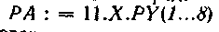 - запись в регистр РА составного слова:
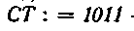 - запись в счетчик СТ двоичного числа 1011;
- передача 8-разрядного поля регистра в старшие разряды регистра Микрооперация инвертирования заключается в замене единичных значений разрядов слова на нулевые, а нулевых - на единичные. Например, могут иметь место такие микрооперации: - инвертирование всех разрядов регистра Р;
- образование обратного кода основных разрядов регистра РА (знаковые разряды не инвертируются).
Инвертирование может осуществляться в процессе пересылки слов либо с помощью специальных цепей, входящих в состав регистра.
Микрооперация сдвига слова выполняется на регистре (счетчике), имеющем цепи сдвига. Слово X, сдвинутое на i разрядов вправо, обозначается как а влево - как'. Для уточнения порядка заполнения освобождающихся разрядов используются составные слова. Микрооперации сдвига можно записать, например, в виде
- сдвиг слова в регистре Р1 на один разряд вправо; - циклический сдвиг на один разряд вправо;
- сдвиг на два разряда влево с записью единиц в освобождающиеся разряды. Сдвиг на различное число разрядов можно также выполнять в процессе пересылки слов с использованием сдвигателя.
Микпоопеоаиия суммирования записывается в виде операторов: - суммирование прямых кодов слов, находящихся 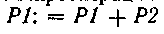 в регистрах I (результат, формирующийся на сумматоре, помещается в Р1);
-суммирование прямого и обратного кодов Р1 и HJ, дополненных знаковыми разрядами:
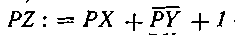 - суммирование прямого кода слова, находящегося в РЛ с дополнительным кодом слова, записанного PY (единица подается на вход переноса младшего разряда сумматора).
Микрооперация счета состоит в увеличении или уменьшении содержимого счетчика на единицу. Для этой микрооперации используются записи вида
Слева от микроопераций могут присутствовать метки (идентификаторы микроопераций). Метки и микрооперации разделяются двоеточием, например,и т. д.
Способ выполнения микроопераций существенно зависит от структуры операционного устройства и используемой элементной базы.
Лабораторный макет содержит четыре реверсивных сдвигающих регистра (рис. 2.1, а), два комбинационных сумматора (рис. 2.1, б), четыре коммутатора (рис. 2.1, в) и два счетчика (рис. 2.1, е), имеющих цепи сдвига слова на один разряд влево (в сторону старших разрядов).
Запись слова на регистр с информационных входов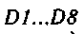 осуществляется по заднему фронту (отрицательному перепаду) сигнала на входе. Сдвиг влево и вправо также производится по заднему фронту сигналов соответственно на входах CL и CR. При сдвиге слова освободившиеся разряды регистра заполняются цифрами, поступающими последовательным кодом на входы DL или DR (в зависимости от направления сдвига). Установка нулевого состояния регистра осуществляется единичным уровнем сигнала на входе R.
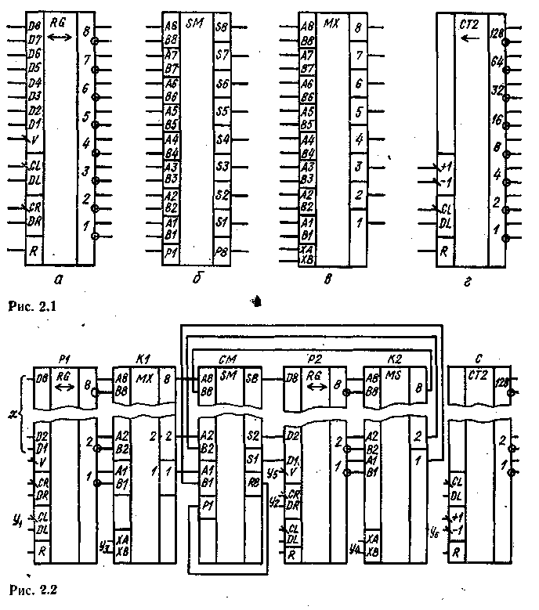
Прибавление и вычитание единицы на счетчике осуществляется по заднему фронту сигналов соответственно на входах +1 и -1.
Сдвиг и установка нулевого состояния производится так же, как и на регистре.
Кроме того, макет содержит четырехвходовый дешифратор, синхронные D- и JK-триггеры (срабатывающие по заднему фронту тактирующего сигнала) с разделенными ивходами, логические элементы И-НЕ (четырех- и восьмивходовые), а также элементы индикации (сигнальные ячейки) и управления (кнопки, переключатели).
Сборка схемы осуществляется с помощью внешних проводников. В макете предусмотрена возможность установки регистров и счетчиков в исходное состояние, не используя внешнюю коммутацию.
Выполнение микроопераций рассмотрим на примере конкретного операционного устройства (рис. 2.2).
Значения сигналов, которые необходимо подать на управляющие входы узловпри выполнении некоторых микроопераций, показаны в табл. 2.1. Регистры и счетчик изменяют свое состояние после снятия единичных управляющих сигналов со входов(в процессе выполнения микроопераций управляющий сигнал для каждого узла может подаваться только на один из указанных входов). Знаком * в табл. 1.2 обозначены произвольные значения сигналов (0 или 1), которые не влияют на выполнение заданной микрооперации. Благодаря этому некоторые микрооперации можно выполнять одновременно. Например, можно совмещать микрооперацию А1 с любой другой, кроме А5. Нельзя выполнять одновременно микрооперации А10 и А11, но каждая из них может быть совмещена с другими микрооперациями.
Время выполнения микроопераций зависит от пути прохождения сигналов в схеме. Требуемая длительность управляющих сигналов определяется с помощью временной диаграммы, построенной с учетом задержек сигналов в элементах и узлах операционного устройства. Обычно наиболее длительной является микрооперация суммирования.
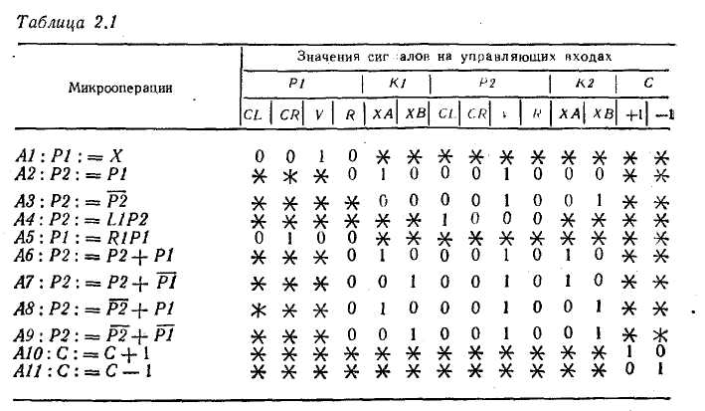

ОСНОВНІ ТЕОРЕТИЧНІ ПОЛОЖЕННЯ
Послідовність мікрооперацій, виконання яких приводить до виконання заданої операції, називають мікроалгоритмом цієї операції.
Мікроалгоритм може бути реалізований за допомогою керуючого автомата, узагальнена структура якого, показана на рис.2.3. Автомат містить комбінаційну схему (КС) і пам’ять (П), що складається з тригерів T (елементарних автоматів). Входами КС є виходи Q₁,..., Q_{m} тригерів і вхідні сигнали (логічні умови) x₁,..., x_{k}, що формуються в операційному пристрої. КС виробляє керуючі сигнали у₁,..., у_{р} для операційного пристрою і функції збудження тригерів q₁,..., q_{m}, що визначають перехід автомата з одного стану в інше. Кожному з множини станів {а₁,..., а_{т}} відповідає визначений набір значень Q_{L}.
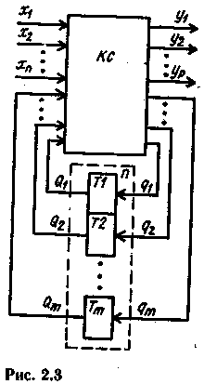
Якщо вихідні сигнали залежать тільки від стану, у якому знаходиться автомат, то його називають автоматом Мура. Закон функціонування такого автомата визначається виразами
, ,
де S = 0, 1, 2,... - моменти автоматного (дискретного) часу; - функція переходів; - функція виходів; а∈{a₁, …, a_{n}}, а⁰ = а₁, х = (х₁, х₂,... x_{k}) - вектор значень вхідних сигналів;
y = (y₁, y₂,..., y_{p}) - вектор вихідних сигналів автомата.
Автомат, вихідні сигнали якого залежать як від стану, так і від вхідних сигналів, називають автоматом Мілі. Його функціонування визначається виразами
;
.
Вхідними даними для синтезу автомата є схема операційного пристрою і змістовний мікроалгоритм операції, що включає опису мікрооперацій і логічних умов. Етапи побудови принципової схеми і змістовного мікроалгоритму є взаємозалежними. Процес синтезу схеми автомата включає наступні етапи:
1. Складання списку керуючих сигналів, що забезпечують виконання кожної мікрооперації.
2. Визначення тривалості кожного керуючого сигналу (у числі тактів) і періоду тактирующих сигналів автомата.
3. Отримання закодованого мікроалгоритму.
4. Відмітка станів автомата.
5. Створення графа автомата.
6. Кодування станів автомата.
7. Створення структурної таблиці автомата.
8. Отримання МДНФ функцій збудження тригерів і керуючих сигналів.
9. Представлення функцій збудження тригерів і керуючих сигналів в операторній формі.
10. Побудова схеми керуючого автомата.
Розглянемо приклад синтезу автомата Мілі для керування виконанням операції
D = 2A² + 0,5В на операційному пристрої (рис. 2.2).
Змістовний мікроалгоритм виконання операції представлений на рис. 2.4. У вихідному стані операнд В записаний у Р2, а операнд А - у Р1 і С. У першому такті шляхом зрушення слів здійснюється подвоєння А и Р1 і розподіл B на 2 у Р2. Далі до вмісту Р2 А раз додається слово, записане в P1. Після кожного додатка вміст С зменшується на 1. Обчислення закінчуються при виконанні умови С = 0. Відповідний інформаційний сигнал можна отримати, наприклад, дешифруванням нульового стану С. Результат операції формується в Р2.
Для виконання мікрооперацій Yl, Y2, YЗ і Y4 (рис. 2.4) необхідно використовувати керуючі входи операційного пристрою, позначені на рис. 2.2 через y₁, y₂, y₃, y₄, y₅ і y₆. На всі інші керуючі входи повинний подаватися нульовий потенціал.

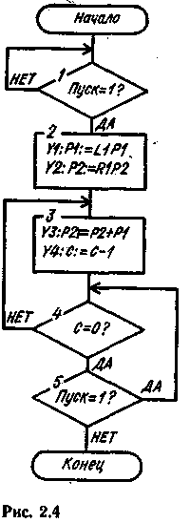

Мікрооперації Y1, Y2 і Y4 керуються відповідно сигналами y₁, y₂ і y₆. Для виконання мікрооперації Y3 необхідно подати три сигнали: y₃, y₄, y₅.
Необхідна тривалість керуючих сигналів визначається за допомогою часової діаграми, побудованої з урахуванням затримок сигналів в елементах операційного пристрою. Період τ тактуючих сигналів, як правило, вибирається або рівним максимальній тривалості керуючих сигналів, або мінімальній. При цьому величина τ повинна бути не менше часу переключення автомата з одного стану в інший. У першому випадку всі мікрооперації виконуються в синхронному режимі (за однаковий проміжок часу), а в другому - в асинхронному, причому тривалості керуючих сигналів кратні величині τ. Асинхронний режим можна забезпечити, наприклад, введенням у мікроалгоритм додаткових операторних вершин з керуючими сигналами, тривалості яких перевищують τ.
Будемо вважати, що з урахуванням швидкодії елементів для розглянутого приклада керуючі сигналів y₃ і y₄ повинні мати тривалість 2τ, а інші - τ. Результати виконання перших двох етапів відбиті в табл. 2.2.
Для отримання закодованого мікроалгоритму складаємо таблицю позначень логічних умов (табл. 2.3) і заміняємо в змістовному мікроалгоритмі (рис. 2.4) опису логічних умов їх позначеннями, а опису мікрооперацій відповідними керуючими сигналами (рис. 2. 5). Оскільки керуючі сигнали y₃ і y₄, що відповідають мікрооперації Y3, записаній у вершині 3 на рис. 2.4, повинні мати тривалість 2τ, то на закодованому мікроалгоритмі (рис. 2.5) вводимо додаткову операторну вершину (4) з цими керуючими сигналами.
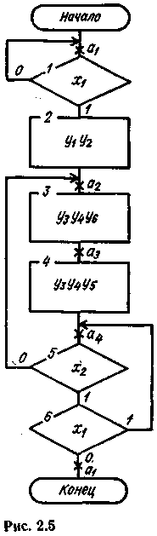
Відмітка станів автомата Мілі здійснюється в такий спосіб:
символом a₁ відмічається вхід вершини (логічної чи операторної), що слідує за початковою, а також вхід кінцевої вершини;
входи усіх вершин, що слідують за операторними, повинні бути відмічені різними символами а_{j}.
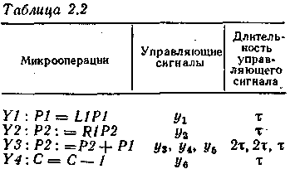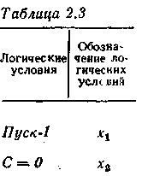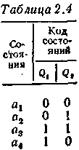
Крім станів, визначених таким чином, може виникнути необхідність уведення додаткових станів. Наприклад, якщо мікроалгоритм має петлю, що охоплює операторную вершину, із сигналом, що змінює стан вузла в момент свого перепаду, чи кілька вершин, що слідують підряд, то для забезпечення таких перепадів при кожному черговому виконанні мікрооперації необхідно вводити додаткові стани. У цих станах автомат не повинен виробляти керуючі сигнали. Додаткові стани можуть знадобитися для забезпечення протигоночного кодування (див. нижче).
Мікроалгоритм на рис. 2.5 відмічений чотирма різними станами (а₁, а₂, а₃, а₄).

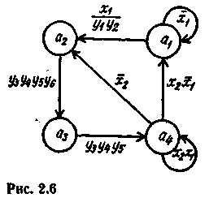

Граф розглянутого автомата представлений на рис. 2.6. Число вершин графа дорівнює числу станів а_{j} автомата. Кожному переходу автомата з одного стану в інший відповідає дуга графа. Дузі приписується набір логічних умов, при якому здійснюється перехід автомата з одного стану в інший, а також набір керуючих сигналів, що відповідають даному переходу.
Кількість m тригерів, необхідних для організації пам'яті автомата (рис. 2.3), визначається з умови , де М - число станів автомата. Кожному стану а_{j} повинна відповідати одна визначена комбінація значень Q₁, ..., Q_{m}. Для розглянутого приклада вибираємо коди станів відповідно до табл. 2.4. Для організації пам'яті будемо використовувати JK-тригери.
Помітимо, що спосіб кодування впливає на правильність формування керуючих сигналів і складність автомата. Можливість формування сигналів, не передбачених графом автомата при неоптимальному кодуванні станів, обумовлена появою «гонок» сигналів і “проскоком” станів, що пов'язано з розкидом часу переключення окремих тригерів автомата. Наприклад, у розглянутому випадку при переході автомата зі стану а₁ (10) у стан а₂ (01) під час переключення тригерів можлива поява станів 00 чи 11 (у залежності від того, який із тригерів раніше переключиться). Ці проміжні стани при використанні тригерів із внутрішньою затримкою не впливають на правильність переключення автомата, однак можуть привести до появи помилкових керуючих сигналів (наприклад, у₁ і у₂ при виконанні умови x₁=1). Для усунення цього недоліку можна використовувати протигоночне кодування, одним з варіантів якого є сусіднє кодування. При сусіднім кодуванні перехід автомата з одного в будь-який інший допустимий для даного автомата стан здійснюється переключенням тільки одного тригера, унаслідок чого «гонки» не виникають. В автоматах, що не допускають сусіднього кодування, необхідно вводити додаткові стани.
Структурна таблиця автомата будується по його графу. Кожен рядок (табл. 2.5) відповідає визначеному переходу автомата з одного стану в інший. У ній записують поточний стан, стан переходу, коди цих станів, значення логічних умов, що забезпечують перехід, відповідні значення керуючих сигналів і функцій збудження тригерів. Значення функцій збудження визначаються відповідно до таблиці переходів тригера відповідного типу. У кожному рядку для i-го тригера розглядаються переходи . Довільні значення (0 чи 1) сигналів позначаються в таблиці знаком *.
На основі структурної таблиці автомата визначаємо МДНФ функцій збудження і керуючих сигналів. Аргументами перемикальних функцій J_{i}, K_{i} і у_{i} є значення Q₁, Q₂, x₁ і x₂. Використовуючи діаграми Вейча (рис. 2.7), отримуємо
;
;
;
Крім того, з табл. 2.5 випливає, що
Функціональна схема автомата представлена на рис. 2.8, де УИС - установка вихідного стану і ТС - тактуючі сигнали.

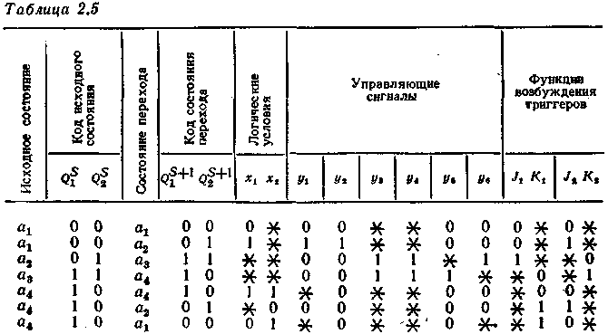

Відмінність синтезу автомата Мура складається в способі отримання відміченого мікроалгоритму і графа автомата.
Відмітка станів автомата в цьому випадку здійснюється так:
символом a₁ відмічаються початкова і кінцева вершини;
всі операторні вершини відмічаються різними символами а_{j}.
У даному випадку, як і при відмітці станів автомата Мілі, може виникнути необхідність уведення додаткових станів.
На графі автомата Мура дугам приписують тільки набори логічних умов, що забезпечують відповідний перехід автомата. Керуючі сигнали записують у вершинах графа, тому що вони не залежать від логічних умов. Відмічений мікроалгоритм і граф автомата Мура для розглянутого приклада представлені відповідно на рис, 2.9 і 2.10.

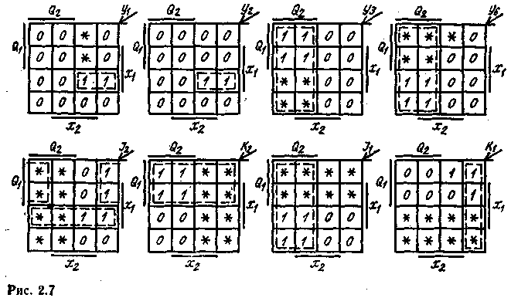
Кодування станів автомата Мура можна виконувати так само, як і для автомата Мілі. Однак при відповідному кодуванні керуючі сигнали можна знімати і безпосередньо з виходів тригерів автомата Мура (комбінаційна схема для формування функцій y_{j} не потрібна). При цьому число тригерів повинне бути не менше числа керуючих сигналів, що не повторюють один одного і не є константними. У процесі переключення автомата Мура в цьому випадку відповідний рівень керуючих сигналів установлюється швидше, ніж в автомата Мілі. Крім того, при будь-якому переході виключається можливість короткочасного формування помилкових керуючих сигналів. Приклад такого кодування станів автомата, що відповідає графу на рис. 2.8, приведений у табл. 2.6.
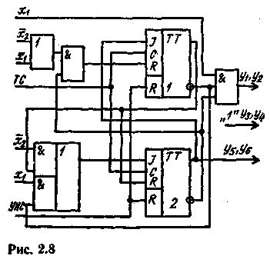
У даному випадку автомат має три тригери, причому 1
Для формування константних керуючих сигналів у₃ = y₄ = 1 тригери не вимагаються. Співпадаючі сигнали в₁ і в₂ знімаються з одного тригера.

ПІДГОТОВКА ДО РОБОТИ
1. Скласти змістовний мікроалгоритм обчислення функції D на операційному пристрої (рис. 2.2). Вид функції D визначається по табл. 2.7 у відповідності зі значеннями альфа₅ і альфа₄ двох цифр номера варіанта, записаного у виді двоичного слова, обмеженого п'ятьма молодшими розрядами .Вважати, що у вихідному стані операнды А, В к С записані відповідно в P1, С и Р2. Для опису мікрооперацій використовувати символіку, приведену в гл. 2.

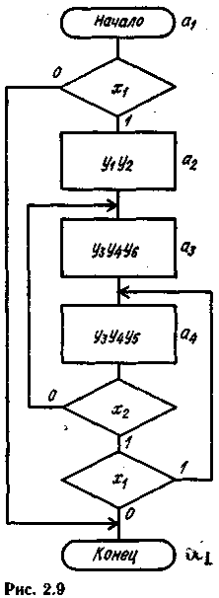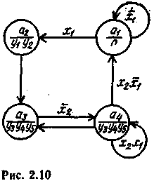

2. Відповідно до отриманого мікроалгоритму і рис. 2.2 побудувати керуючий автомат для випадку виконання мікрооперацій у синхронному режимі. Тип тригерів визначається по табл. 2.7 і залежності, від значень і , а тип автомата - за значенням а₁. Для побудови комбінаційної схеми використовувати елементи I-НІ.
3. Побудувати часову діаграму роботи автомата для кожної комбінації значень логічних умов.
4. Проілюструвати прикладом обчислення результату D для одного довільного набору значень операндов А, В я С, представлених трьома двоичными розрядами.

ПОРЯДОК ВИКОНАННЯ РОБОТИ
1. Зібрати схему автомата і налагодити її. Логічні умови задаються за допомогою тумблерів.
2. Зібрати схему операційного пристрою (рис.2.2) і підключити до його керуючих входів виходи автомата. Записати в Р1, С і Р2 трьохрозрядні операнди, що відповідають п. 4 завдання, подати сигнал ПУСК і перевірити правильність отримання результату D у Р2.

ЗМІСТ ЗВІТУ
Звіт повинен містити короткі теоретичні відомості, необхідні для виконання лабораторної роботи, усі схеми, формули, таблиці і графіки, отримані при виконанні теоретичного завдання й у процесі експериментального дослідження схем, а також висновки по роботі.

КОНТРОЛЬНІ ПИТАННЯ
1. Що таке мікроалгоритм операції?
2. Намалюйте узагальнену структуру схеми керуючого автомата.
3. Напишіть вирази, що визначають закон функціонування автоматів Мілі і Мура.
4. У чому складається відмінність автоматів Мілі і Мура?
5. Охарактеризуйте основні етапи проектування керуючого автомата.
6. Як перейти від змістовного мікроалгоритму до закодованого мікроалгоритму?

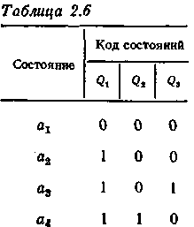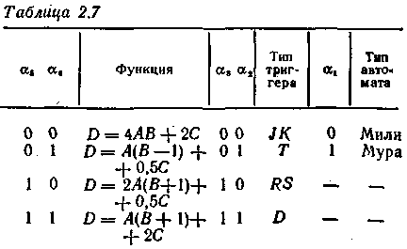

7. Як побудувати граф автомата?
8. Як здійснюється оцінка станів автомата?
9. Як визначити необхідну тривалість керуючих сигналів?
10. Від чого залежить кількість тригерів, необхідне для побудови автомата?
11. У чому суть протигоночного кодування станів автомата?
12. Як скласти структурну таблицю автомата?
13. Складіть таблицю переходів для JK-, RS-, T- і D-тригерів.
14. Чи можливий перехід автомата в стан, не передбачене графом, при використанні тригерів із внутрішньою затримкою (тригерів, керованих рівнем сигналів)?
15. Коли можливе виникнення помилкових керуючих сигналів (не передбачених графом автомата) і чим визначається їхня тривалість?
16. Як визначити час переходу автомата з одного стану в інше?
17. Як отримати T- і RS-тригери на основі JK-тригерів?
18. Як побудувати часову діаграму роботи автомата?

